|  |
| --- |
|  |
| キャップストーンプロジェクトのドキュメント |

**日本人のためのベトナム語学習システム**

レポート#6 – ユーザーガイド

**-ハノイ、08/2016 -**

# 署名ページ

著者: Phạm ĐứcThắng 05/Aug/2016

チームのメンバー

レビューア: Nguyễn Ngọc Minh --/Aug/2016

プロジェクトのマネージャ

承認: 　　　Nguyễn Văn Sang 　　　　--/Aug/2016

スーパーバイザー

変更の記録

*A - Added M - Modified D – Deleted

|  |  |  |  |  |  |
| --- | --- | --- | --- | --- | --- |
| 発効日 | 変化した要素 | A* M, D | 変更の説明 | 変更理由 | 新しいバージョン |
| 05/Aug/2016 | ユーザーガイド | A | 新しく作る |  | 1.0 |
| 15/Aug/2016 | ユーザーガイド | M | ユーザーガイドを変更する |  | 1.1 |
| 16/Aug/2016 | ユーザーガイド | M | ユーザーガイドを変更する |  | 1.2 |
| 18/Aug/2016 | ユーザーガイド | M | ユーザーガイドを変更する |  | 1.3 |
|  |  |  |  |  |  |

目次

署名ページ 1

1 USER GUIDE 4

1.1 Overview 4

1.2 Details guidelines 4

# 1ユーザーガイド

## 概要

このユーザーズマニュアルはユーザーがより良い簡単なステップバイステップチュートリアルを提供するで要件を理解するを支援するために開発されました。このマニュアルは、ユーザーにウェブサイトで機能をよりアクセスとそれに関連する要件より理解しやすくするためのものです。

## 詳細ガイドライン

### ホームページ

ユーザーが表示されます最初のページがホームページです。このページから、ユーザーは、彼らが望むすべてのページに行くことができます。

オープンブラウザは、アドレスバーに入力します：

http://localhost:3003/#/home

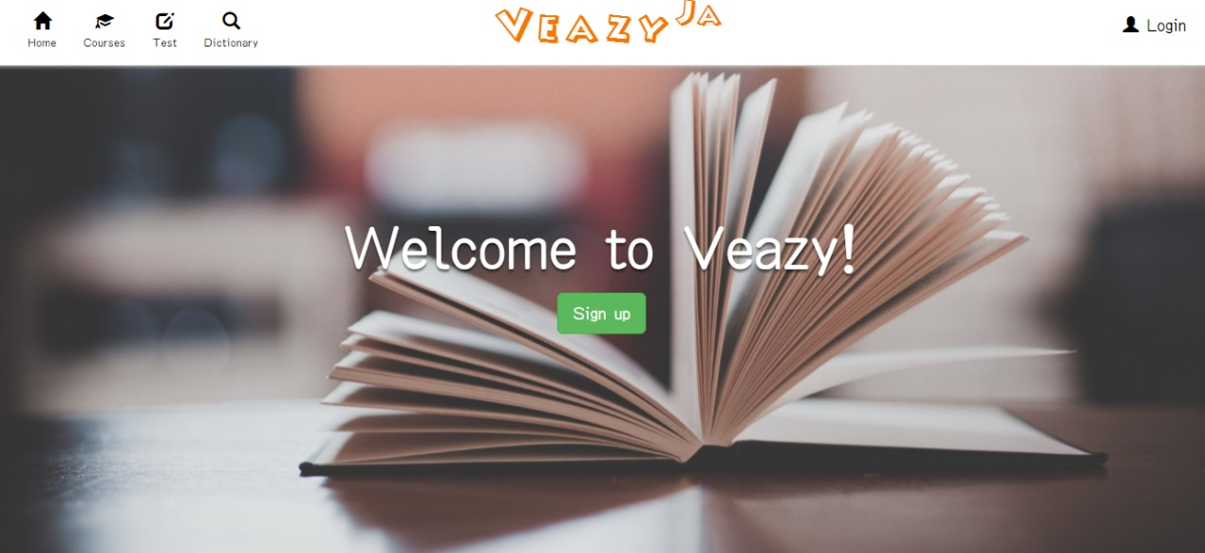

### ログインする方法

ウェブサイト上のアカウントにログインするには、ユーザーは、以下の手順を実行します。

ステップ1：ホームページ内の「ログイン」ハイパーリンクをクリックしてください。

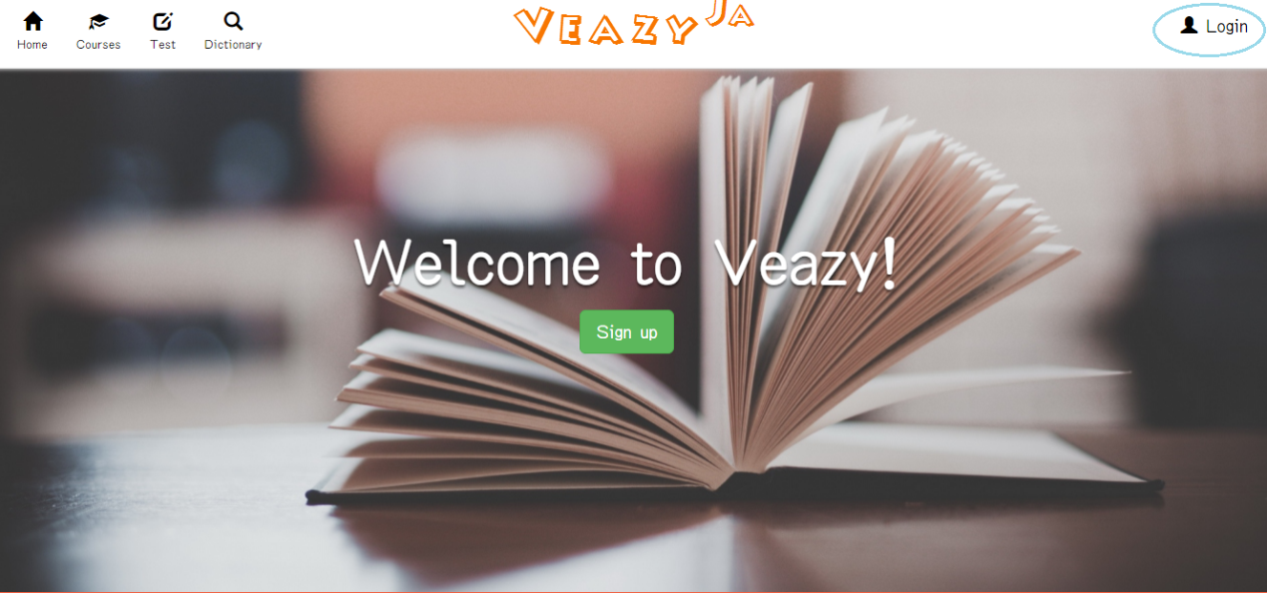

ステップ2：ユーザーは必要なユーザー名とパスワードを入力する。

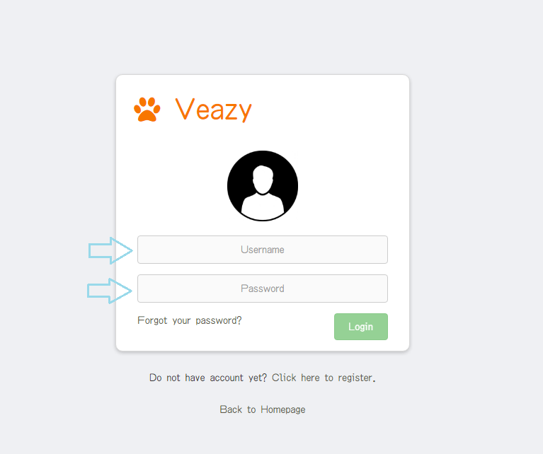

ステップ3：「ログイン」ボタンをクリックする。

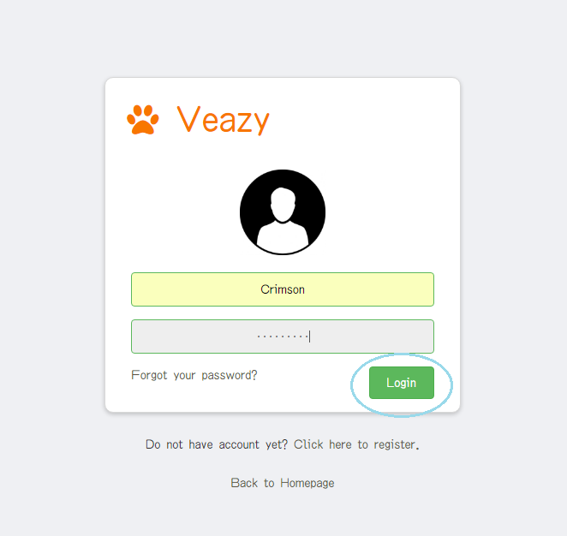

ステップ4：うまくメンバーアカウントをログインしなら、メンバーダッシュボードにリダイレクトする。

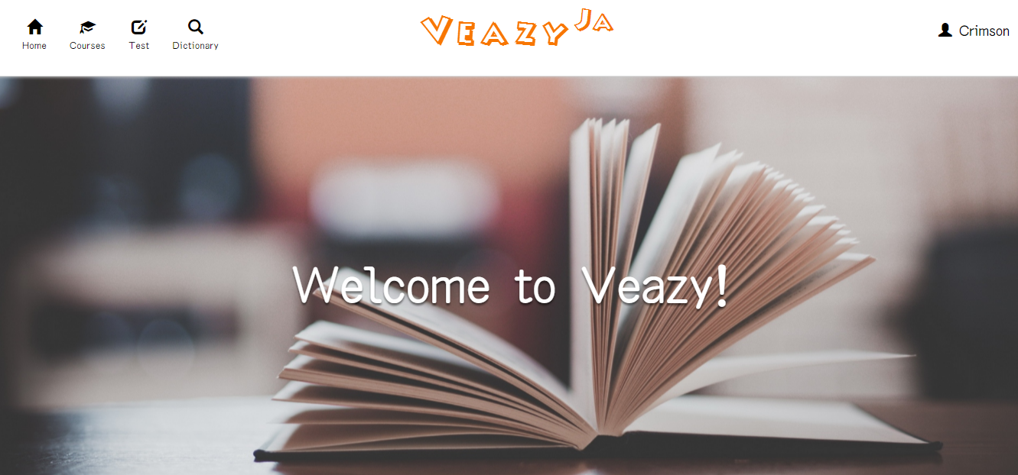

うまくエディタアカウントをログインしなら、エディタダッシュボードにリダイレクトする。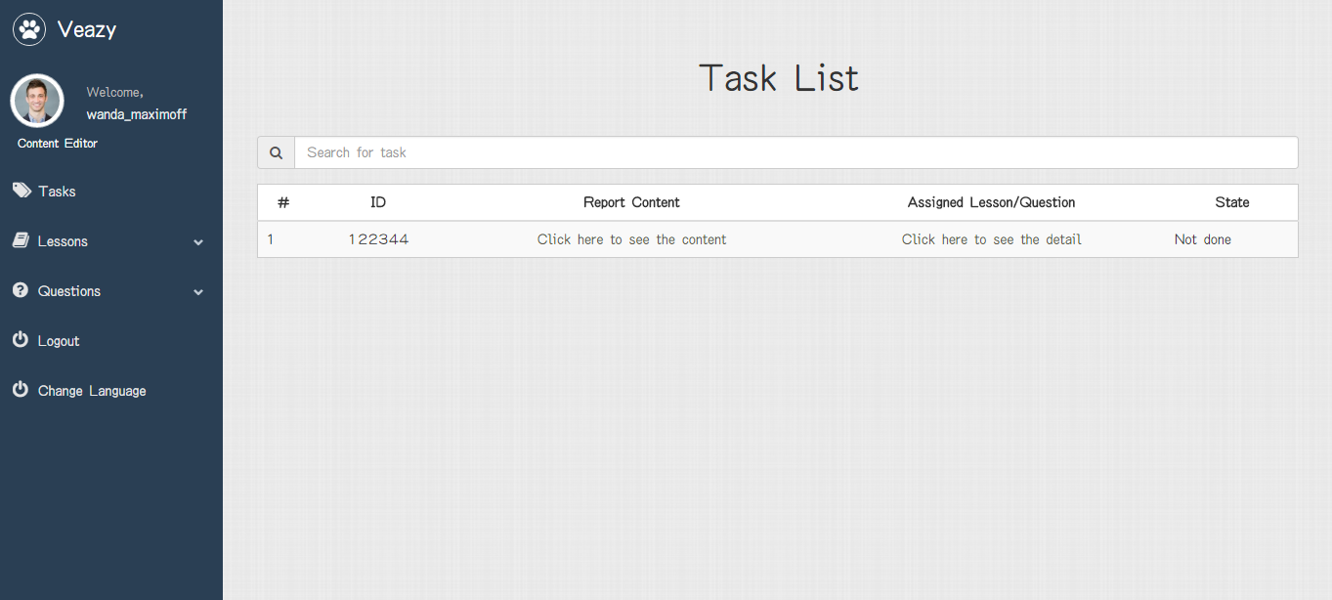

うまく管理者アカウントをログインしなら、管理ダッシュボードにリダイレクトする。

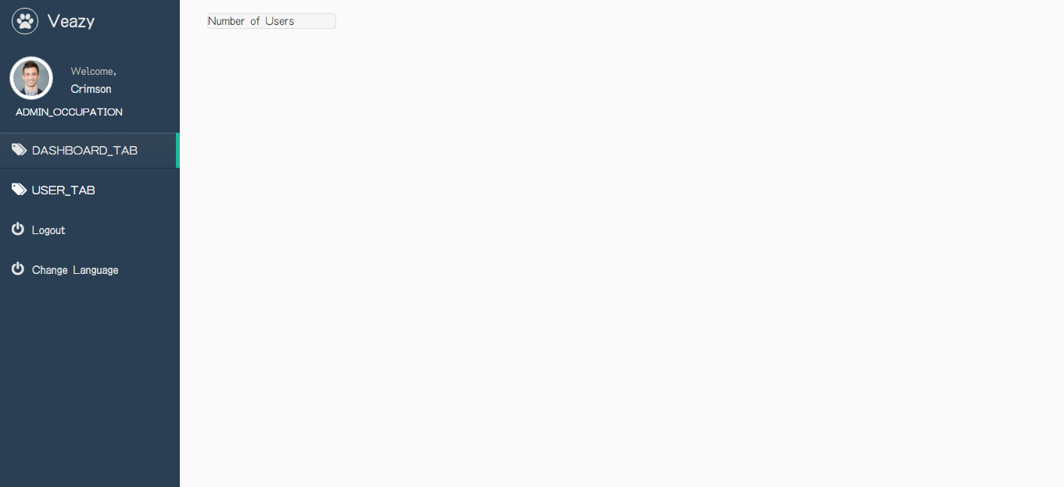

### どのように登録する

ウェブサイトでアカウントを登録するには、ユーザーは以下の手順を実行する:

ステップ1：ホームページで「Sign up」ボタンを、ログインページで「Click here to register」ハイパーリンクをクリックしてもいいです。

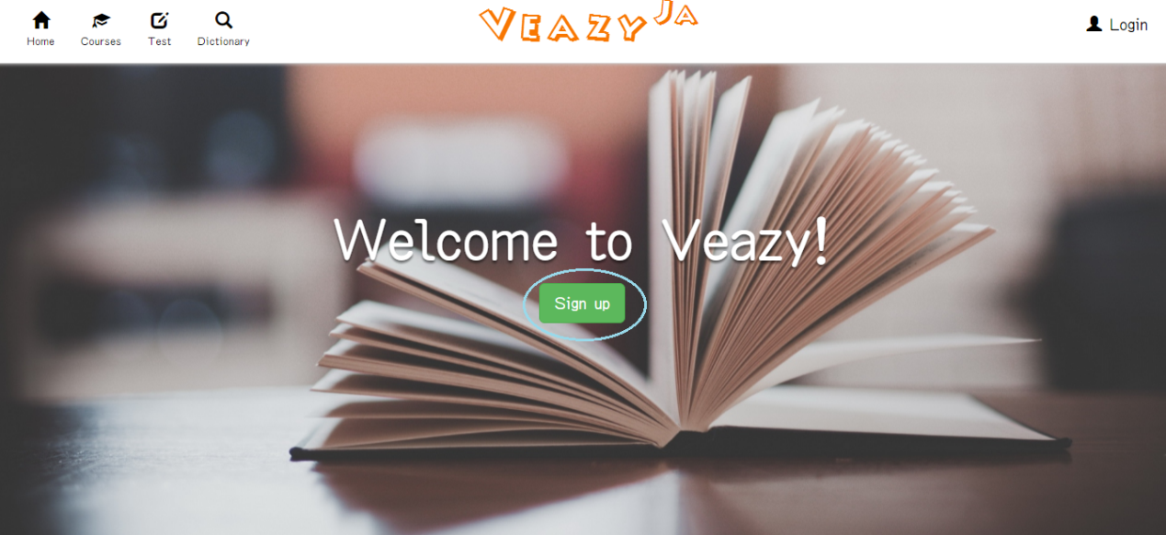

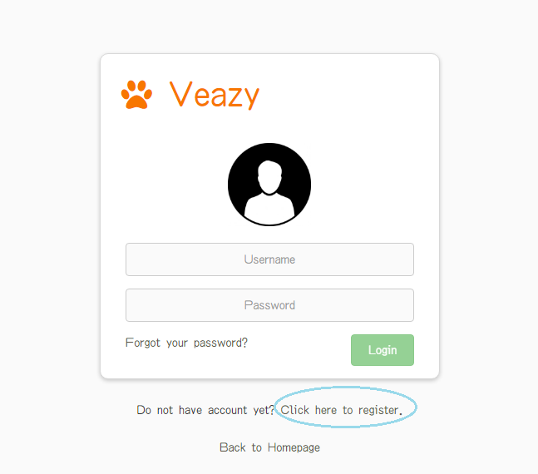

ステップ2：システムへの「登録」ページにリダイレクトする。

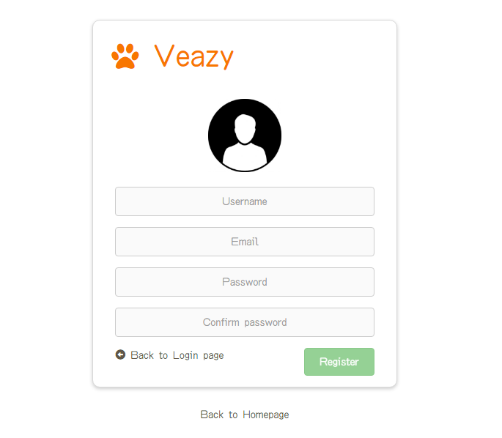

ステップ3：テキストボックスにユーザ情報にユーザ記入する。

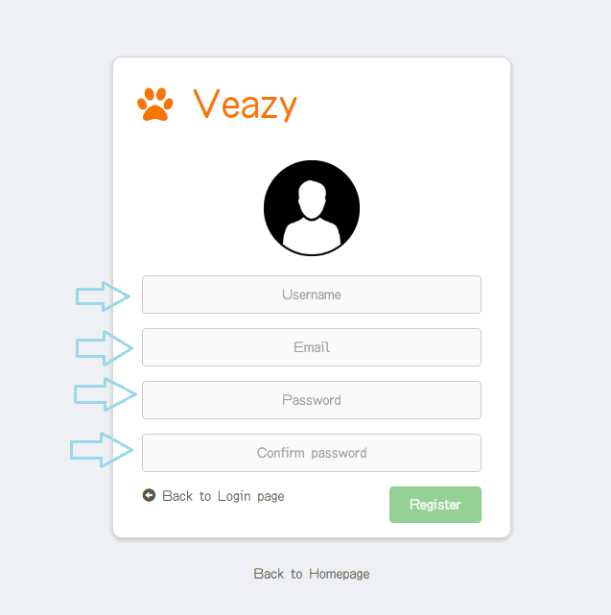

ステップ4：「登録」ボタンをクリックする。

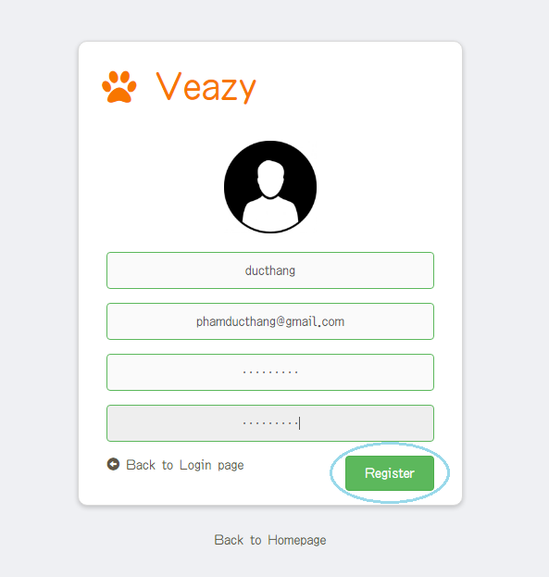

ステップ5：システムは、ホームページにリダイレクトする。

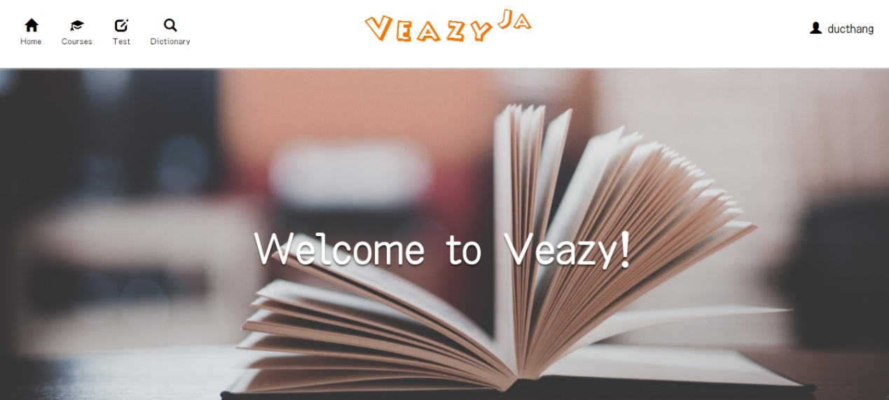

### パスワードを忘れする方法

ウェブサイト上のパスワードをリセットするには、ユーザーは以下の手順を実行します:

ステップ1：「ログイン」ページでユーザー「パスワードを忘れましたか？」のハイパーリンクをクリックする。

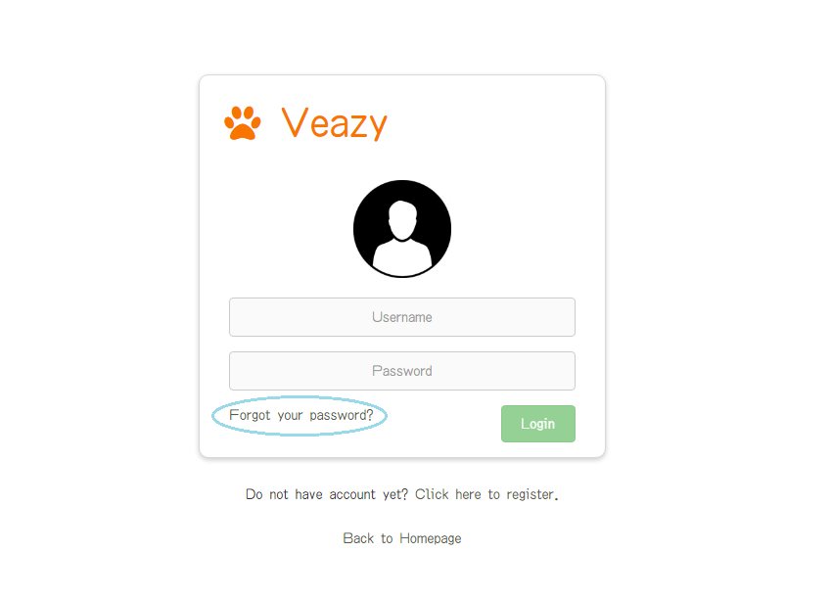

### 言語を変更する方法

ウェブサイトで言語を変更するには、ユーザーは以下の手順を実行します:

ステップ1：ユーザーは、ホームページのメニューの一番上にある「Veazy」ロゴをクリックする。

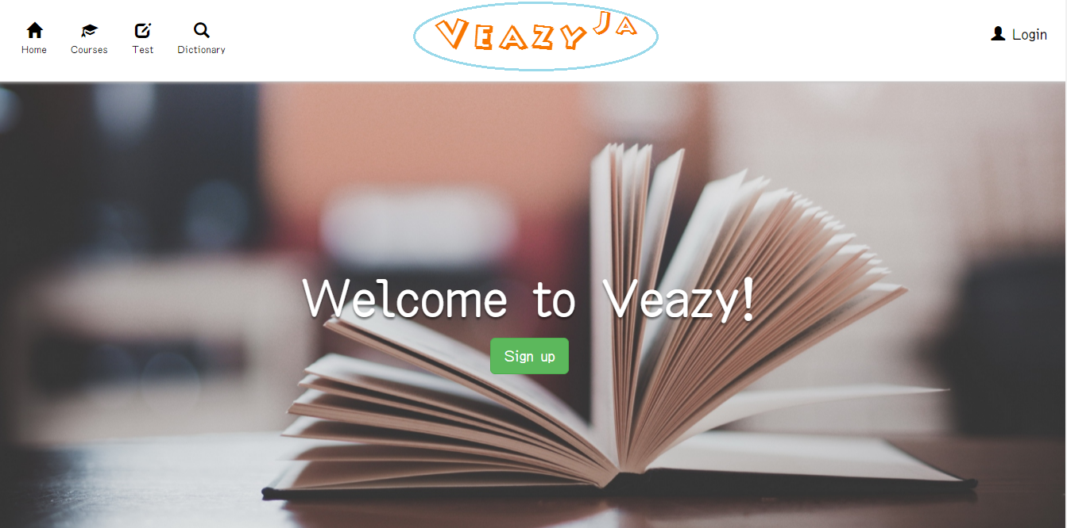

ステップ2：システムは言語を変更する。

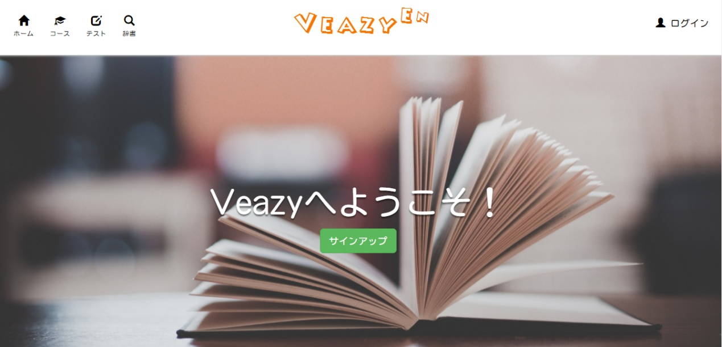

### 辞書

### コースを学ぶ方法

#### コースを選ぶ

ウェブサイト上のコースを選択するには、ユーザーは以下の手順を実行します:

ステップ1：ユーザーは、ホームページのトップメニューで「コース」のハイパーリンクをクリックします。

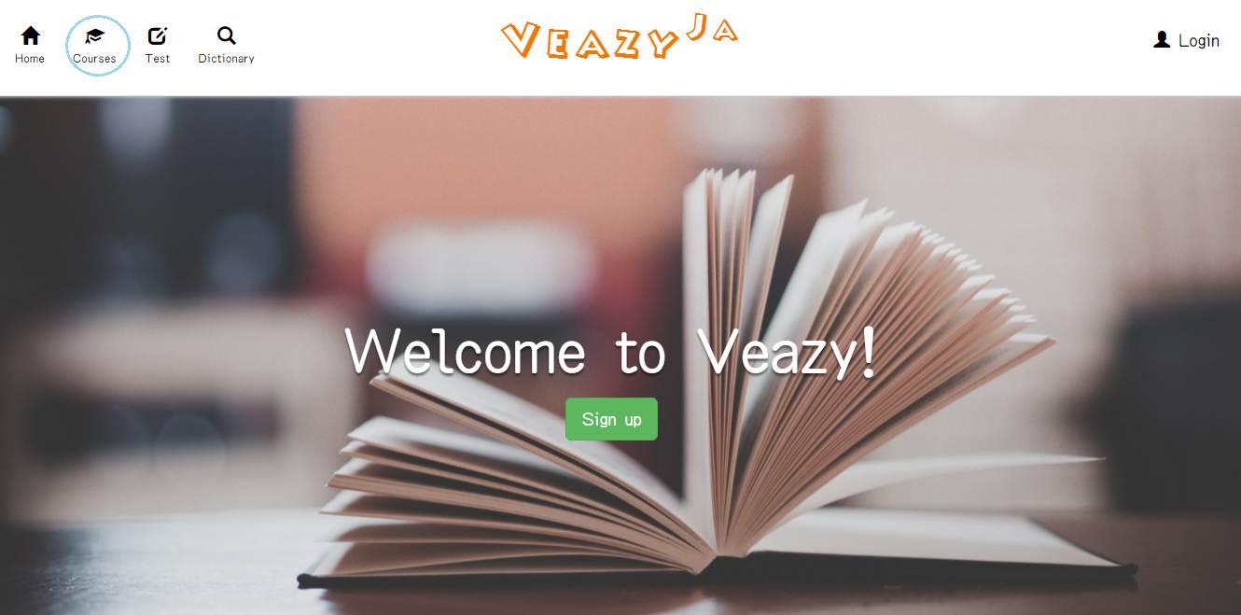

ステップ2：ユーザーがドロップダウンリストにレベルのハイパーリンクをクリックします。

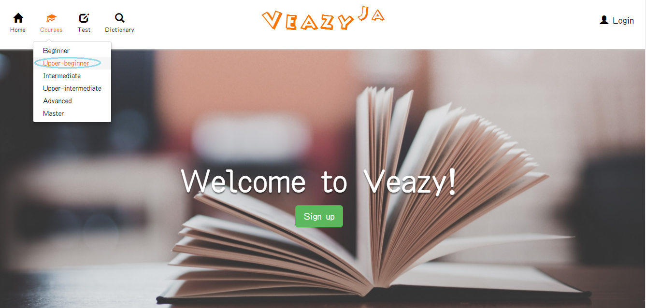

ステップ3：システムは「コース」ページにリダイレクトする。

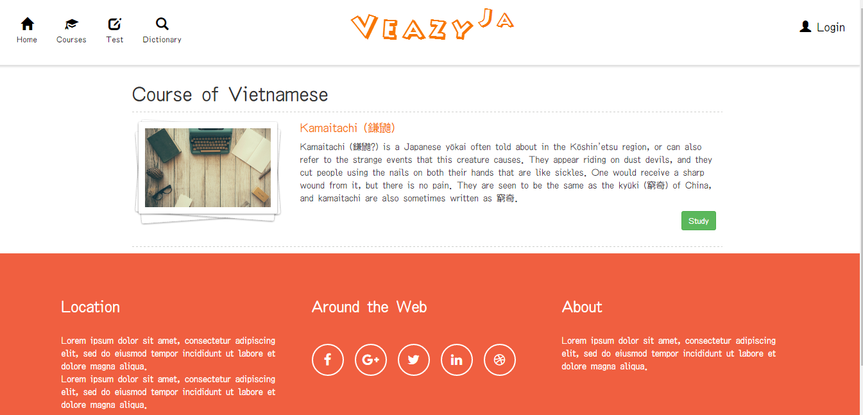

#### 研究レッスンを開始する

ウェブサイト上でレッスンを研究するために、ユーザーは、以下の手順を実行します:

ステップ1：ユーザーはコースページで「研究」ボタンをクリックする。

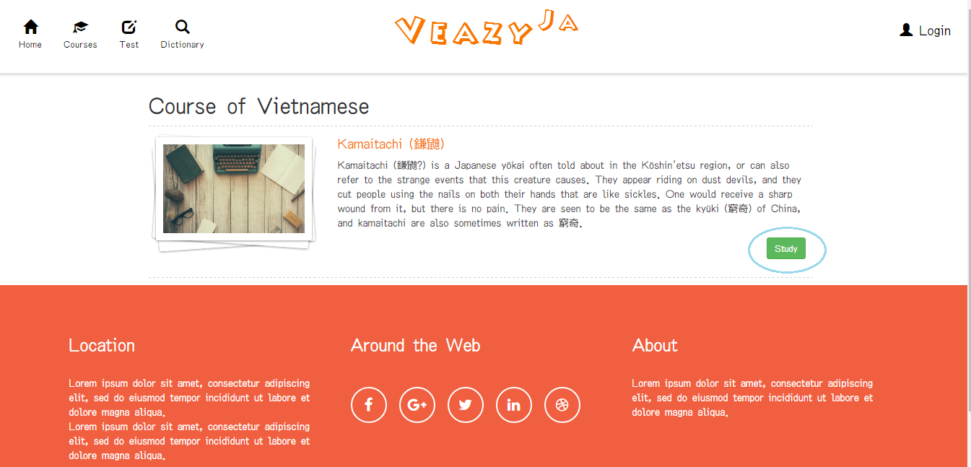

ステップ2：システムへの「レッスン」ページにリダイレクトする。

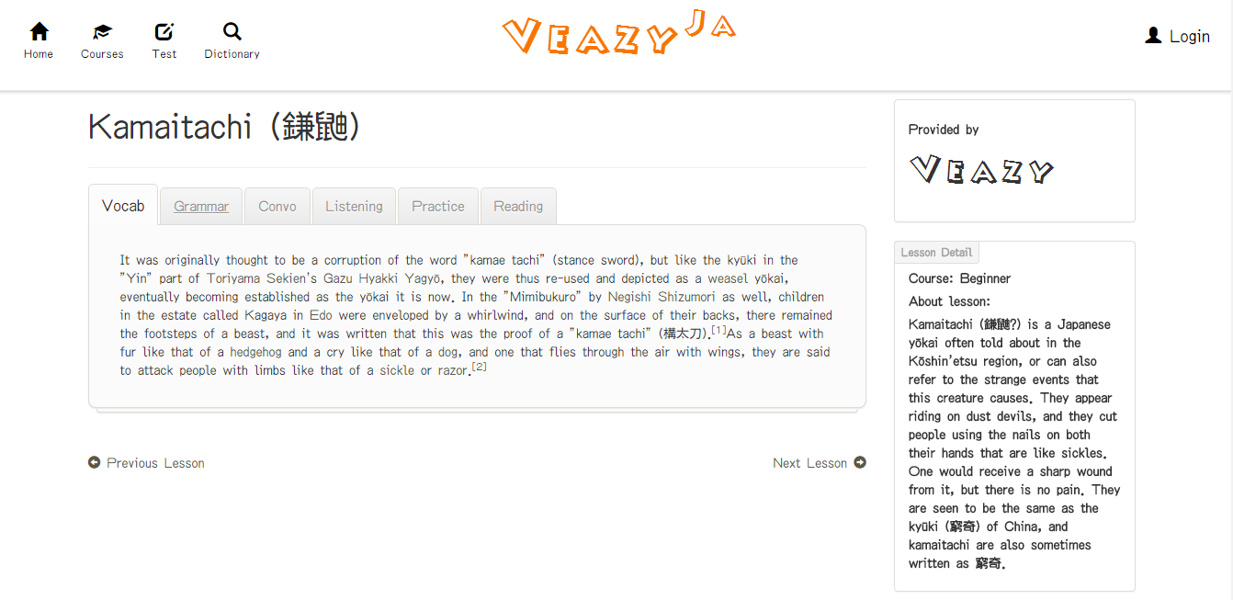

#### 語彙を学びます

ウェブサイト上の語彙を学習するには、ユーザーは以下の手順を実行します:

ステップ1：ユーザーは「教訓」ページで「語彙」のリンクをクリックします。

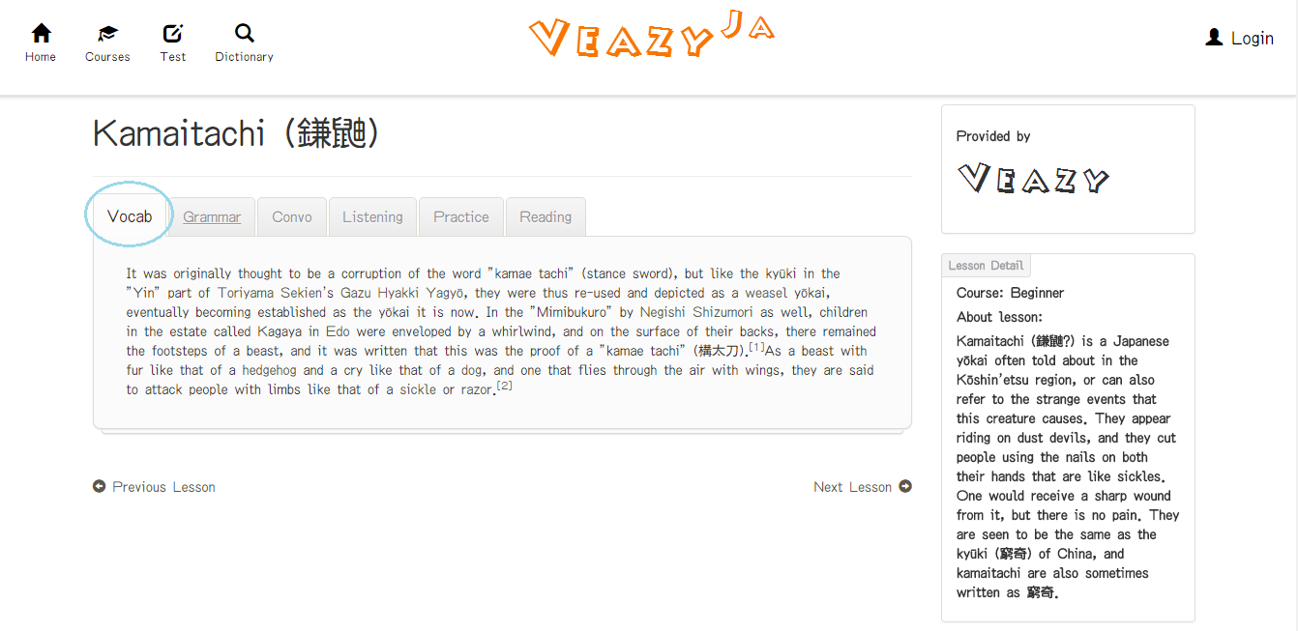

#### 文法を学びます

ウェブサイト上の文法を学ぶために、ユーザーは以下の手順を実行します:

ステップ1：ユーザーは「教訓」ページで「文法」リンクをクリックする。

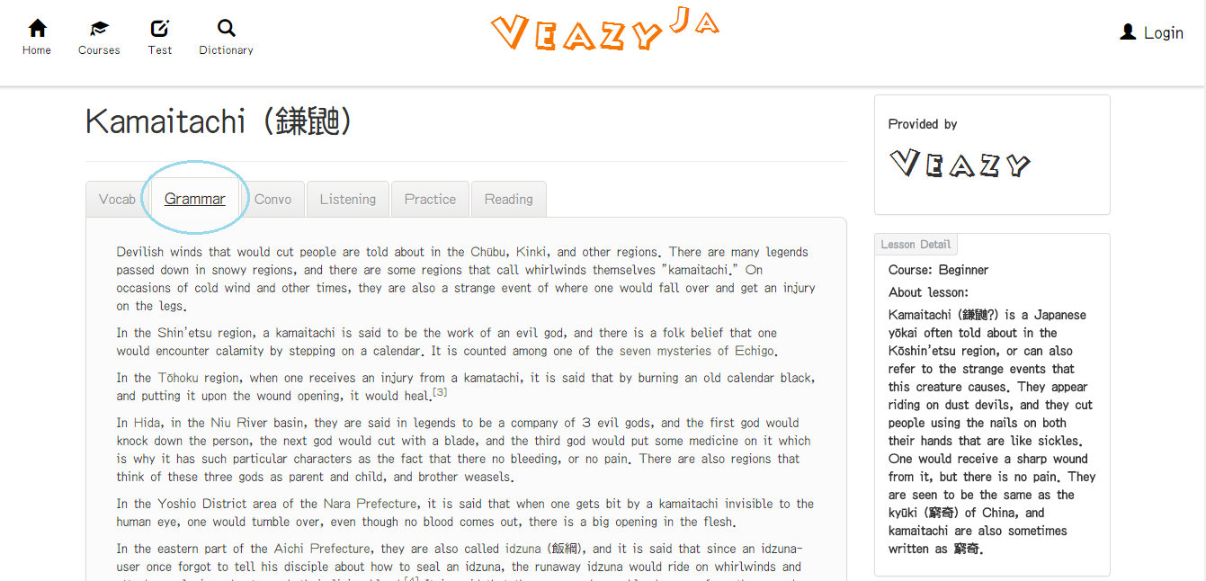

#### 会話スキルを学びます

ウェブサイト上で会話を学ぶために、ユーザーは以下の手順を実行します:

ステップ1：ユーザーは「教訓」ページで「会話」リンクをクリックする。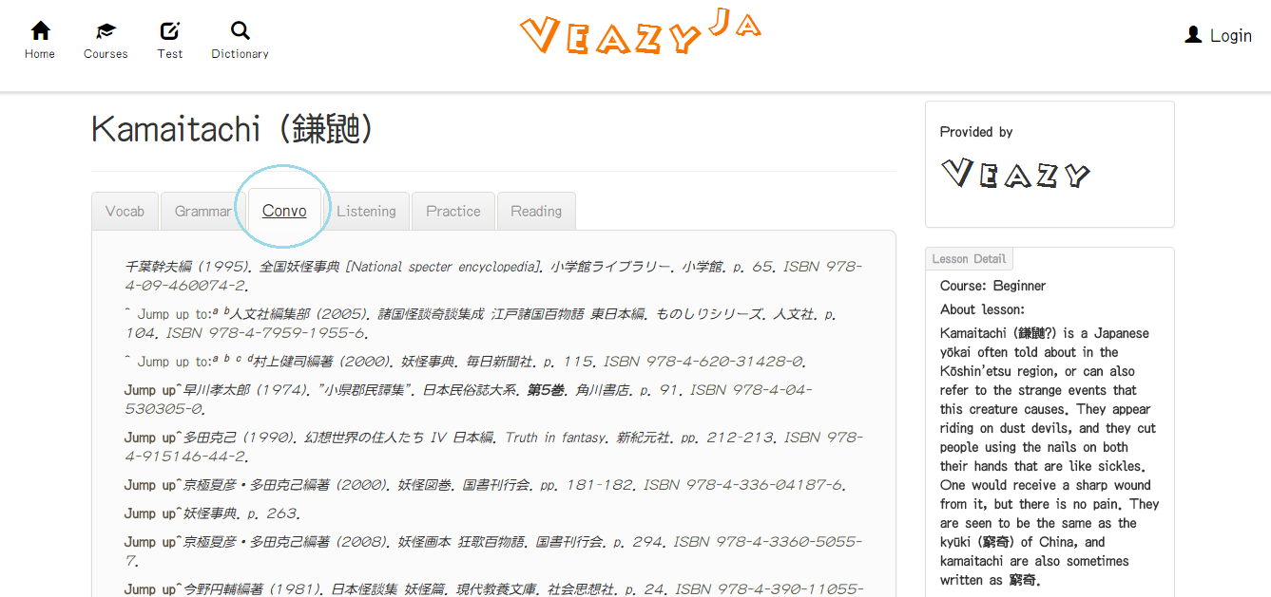

#### スキルリスニングを学びます

ウェブサイト上でリスニングするには、ユーザーは以下の手順を実行します:

ステップ1：ユーザーは「教訓」ページにリンクを「聞く「クリック。

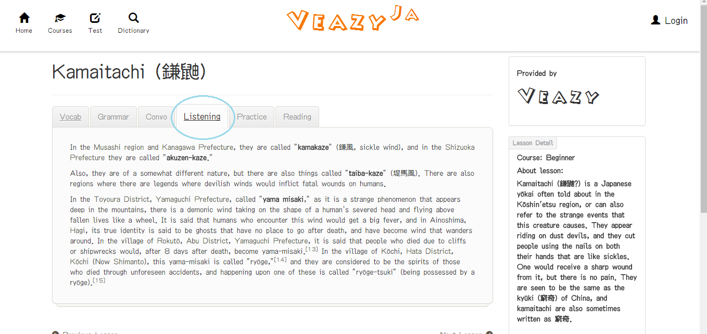

#### 練習を致す

ウェブサイト上で練習を行うには、ユーザーは以下の手順を実行します:

ステップ1：ユーザーは「教訓」ページで「実践」のリンクをクリックします.

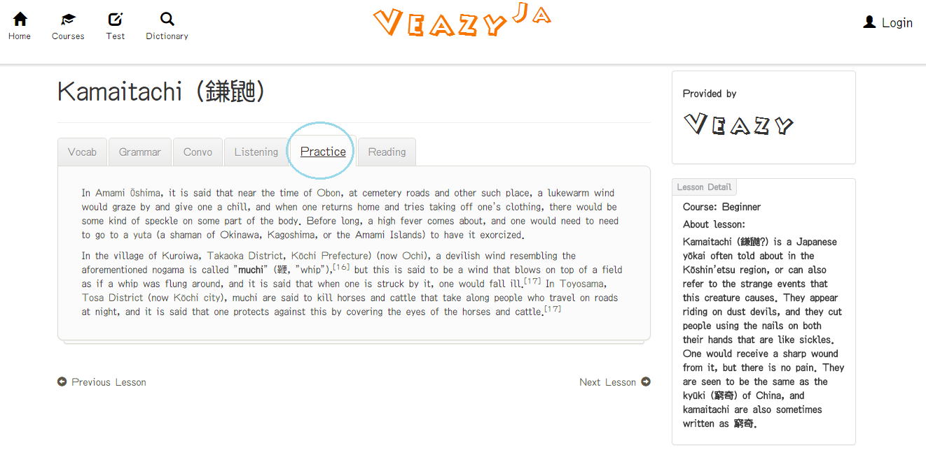

#### スキルを読んで学びます

ウェブサイト上で読書に、ユーザーは以下の手順を実行します:

ステップ1：ユーザーは「教訓」ページにリンクを「読書「クリック.

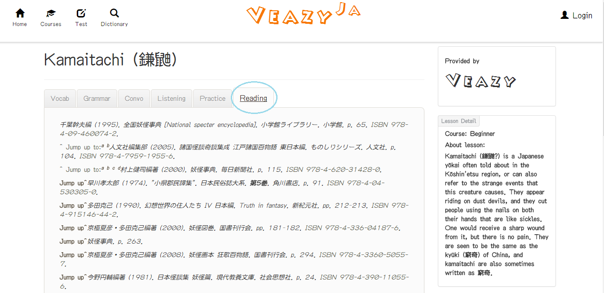

#### 前のレッスン

ウェブサイト上の前のレッスンには、ユーザーは以下の手順を実行します:

ステップ1：ユーザーが「教訓」ページで「前のレッスン」リンクをクリックする。

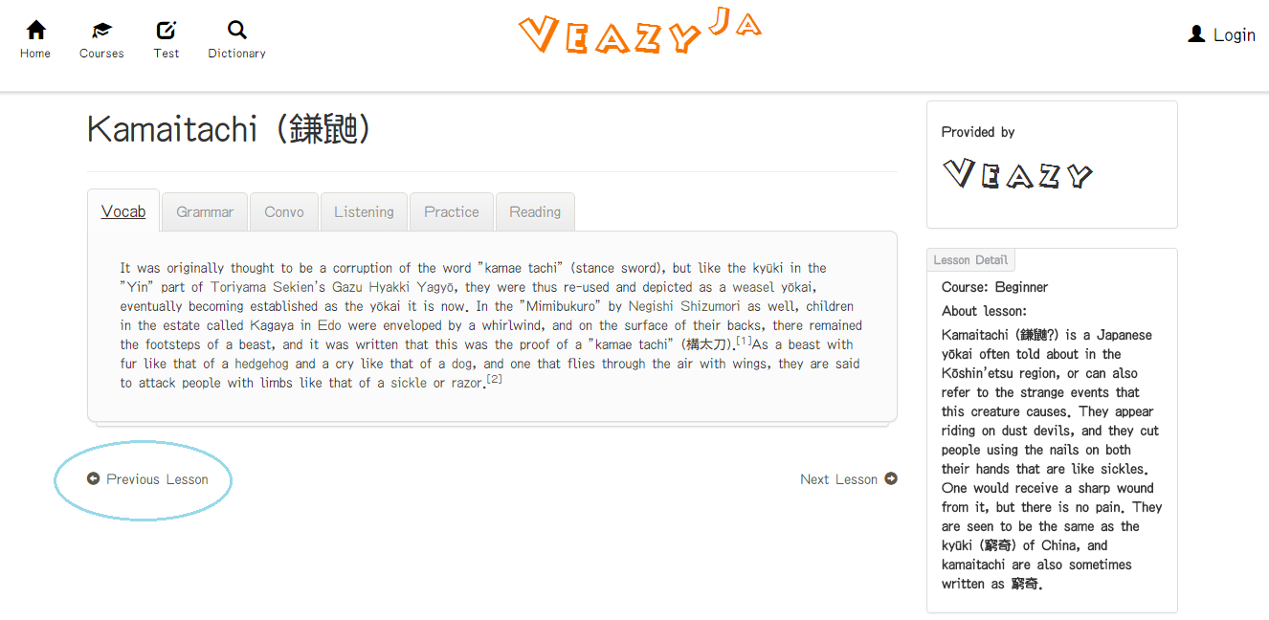

#### 次のレッスン

ウェブサイト上の前のレッスンには、ユーザーは以下の手順を実行します:

ステップ1：ユーザーが「教訓」ページで「次のレッスン」リンクをクリックする。

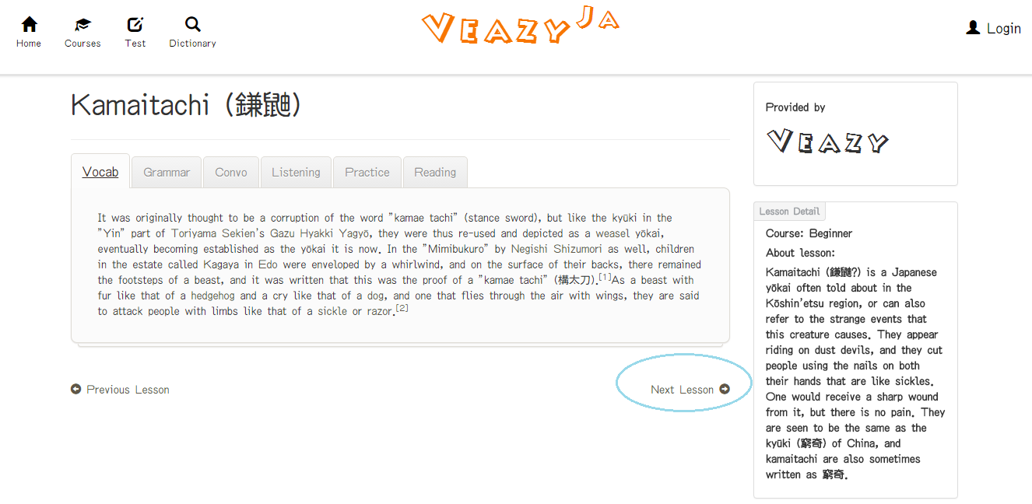

### どのようにテスト

#### テストの作成

ウェブサイト上でのテストを作成するには、ユーザーは以下の手順を実行します:

ステップ1：ユーザーは、ホームページのトップのメニューにある「テスト」リンクをクリックします。

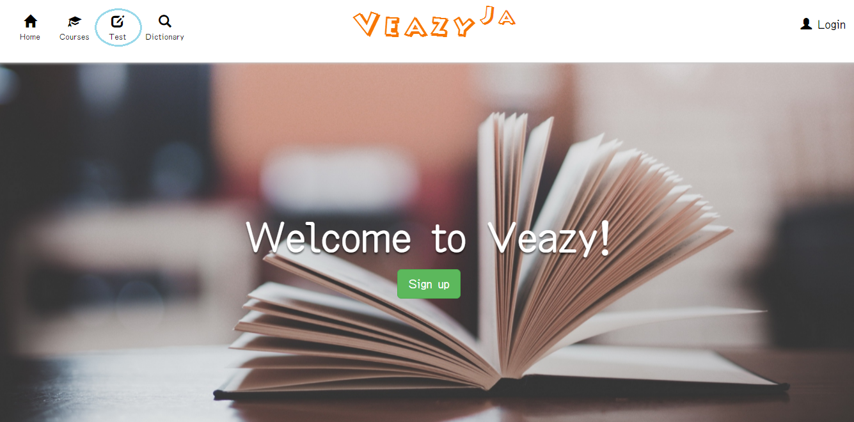

ステップ2：システムは、「テスト」ページをリダイレクトします

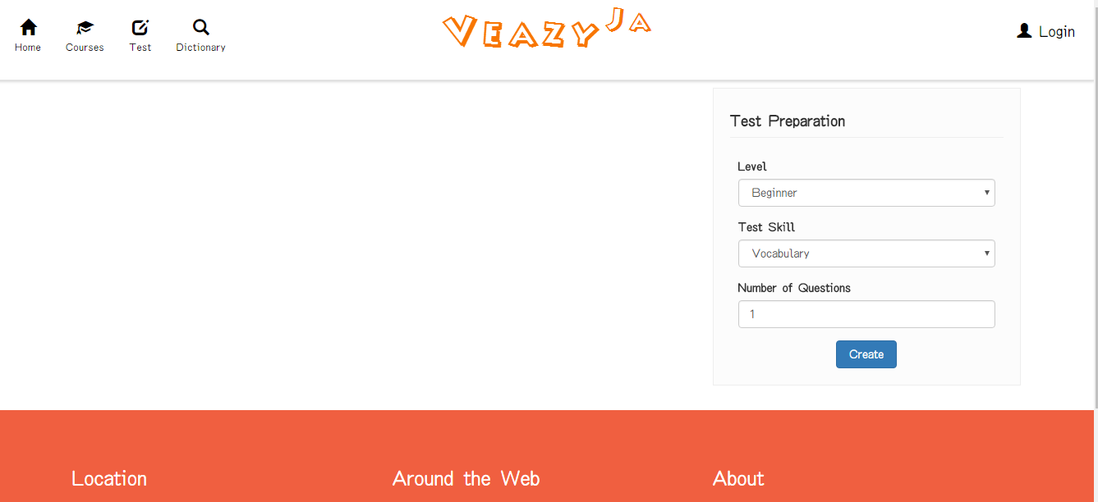

ステップ3：ユーザは、ユーザが入力に質問の数をテストしたいとスキルを選択するために難易度を選択し、「テストスキル」ドロップダウンリストをクリックして「レベル」ドロップダウンリストをクリック

ステップ4：「作成」ボタンをクリックします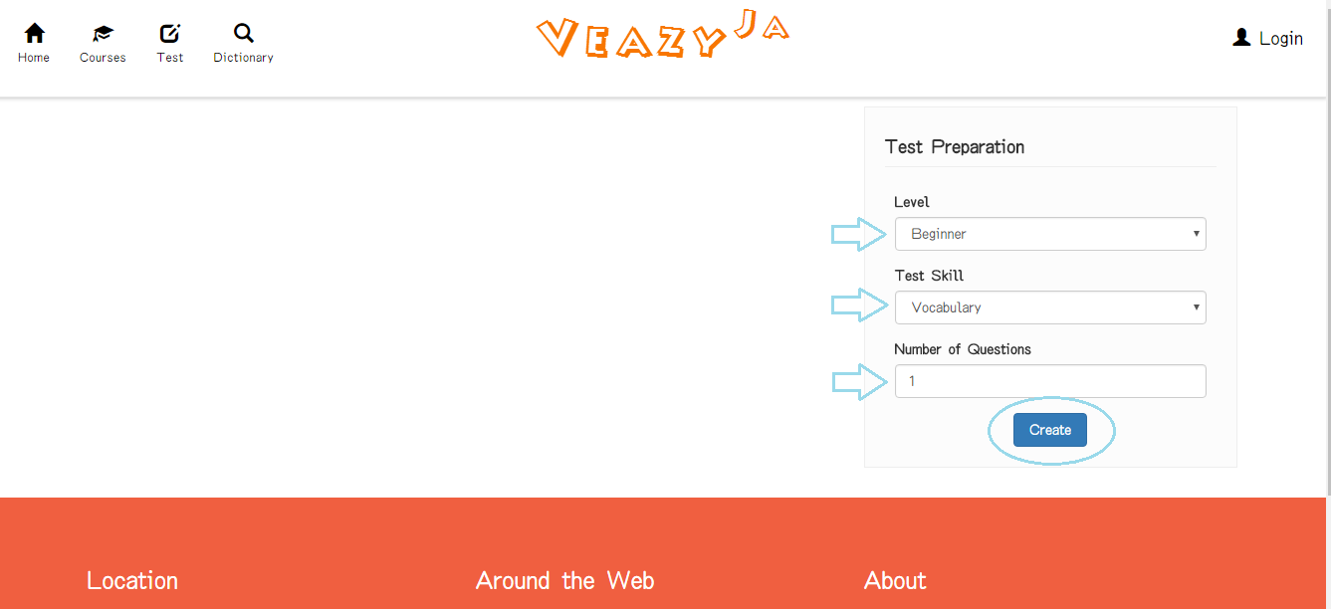

ステップ5：システムテストを示しています。

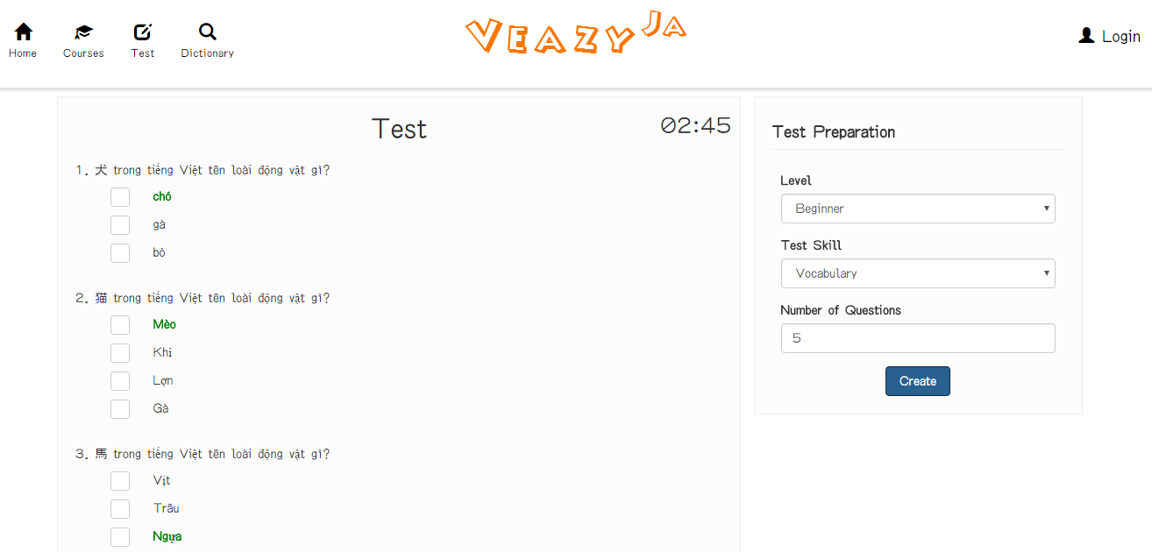

#### テストを提出

ウェブサイト上の結果テストを表示するには、ユーザーは以下の手順を実行します:

ステップ1：ユーザーがテイクテストページに"Submit"ボタンをクリックする

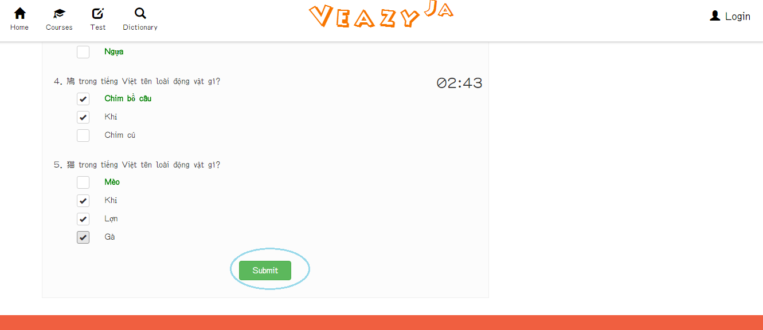

ステップ2：システムは、結果ページをテストするためにリダイレクトします

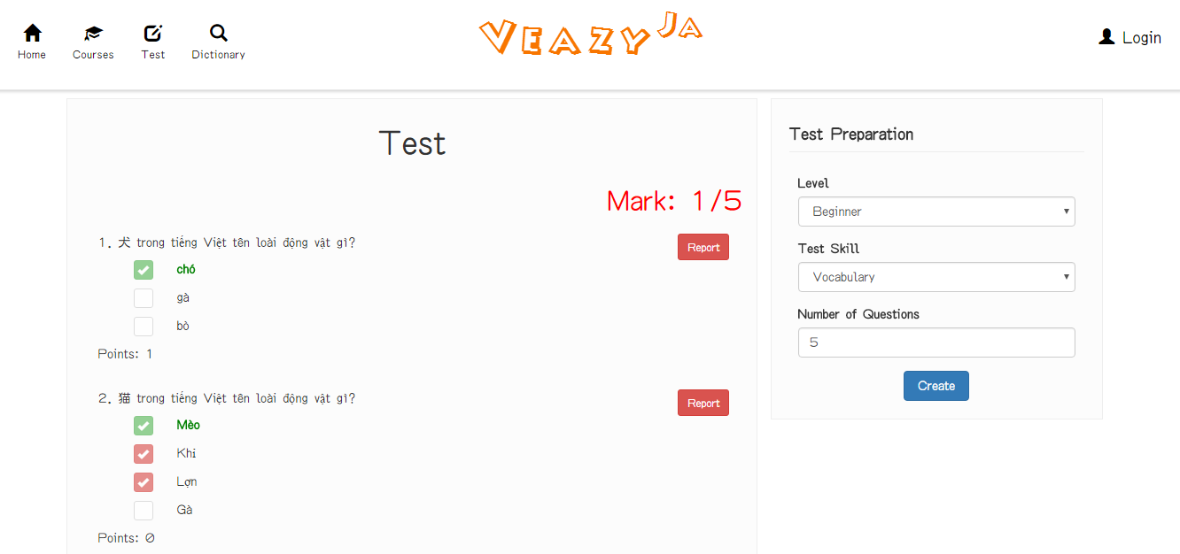

### ユーザーはメンバーです

メンバーは、ウェブサイトにログインした。

#### 質問レポートを送信する

ウェブサイト上で質問を報告するには、ユーザーは以下の手順を実行します:

ステップ1：ユーザーは「テスト結果」の「レポート」ボタンページをクリックする

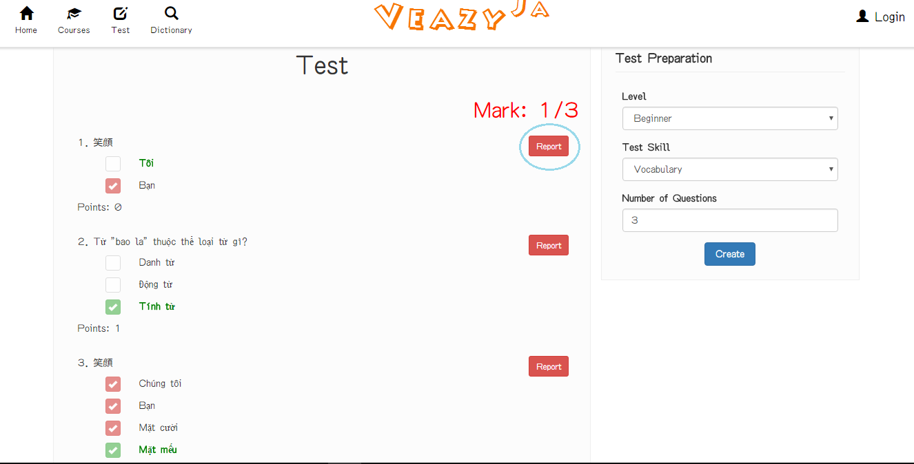

ステップ2：ユーザーがコンテンツメッセージを入力する

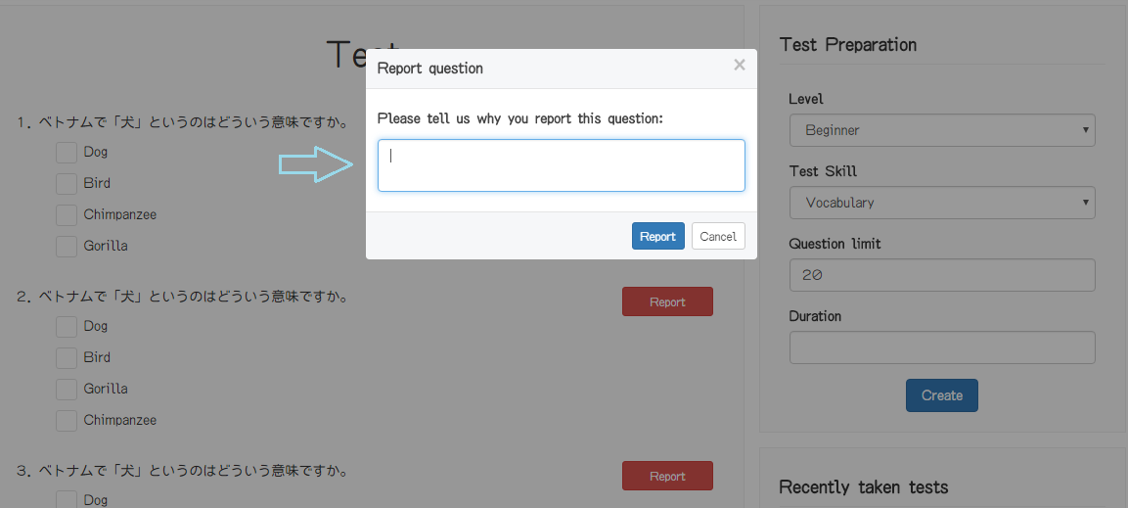

ステップ3：ユーザーが「レポートで質問」ポップアップで「レポート」ボタンをクリック

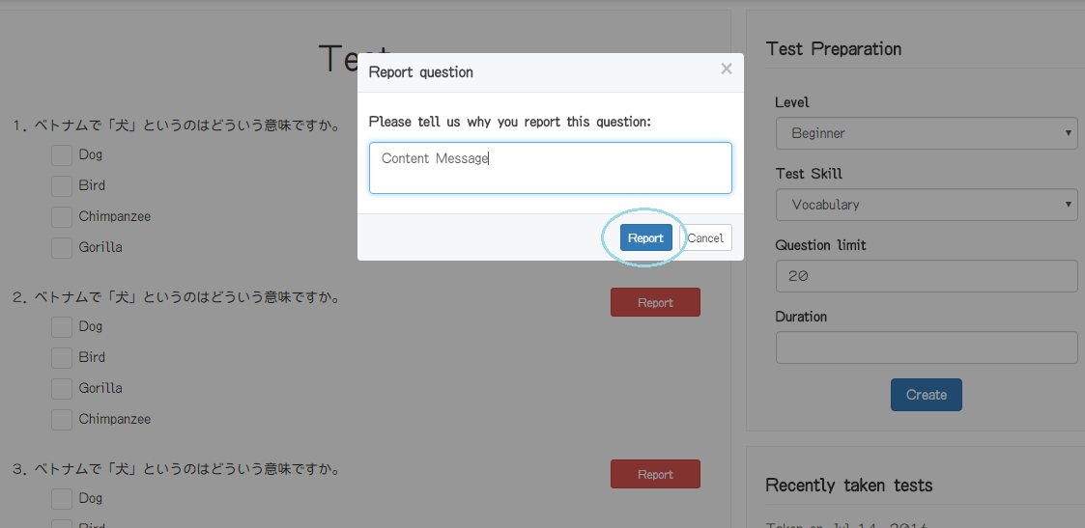

#### リストの表示テストの歴史

ウェブサイト上のリストでテスト履歴を表示するには、ユーザーは以下の手順を実行します:

ステップ1：ユーザーは、ホームページのトップのメニューにある「テスト」リンクをクリックします

#### 表示テキストの歴史

#### 再試験

#### メンバープロフィールを見る

ウェブサイト上のプロファイルを表示するには、ユーザーは以下の手順を実行します:

ステップ1：ユーザーはメニューの右上部にあるユーザ名でハイパーリンクをクリックします。



ステップ2：ドロップダウンリストから「プロフィールを見る」をクリックしてハイパーリンク

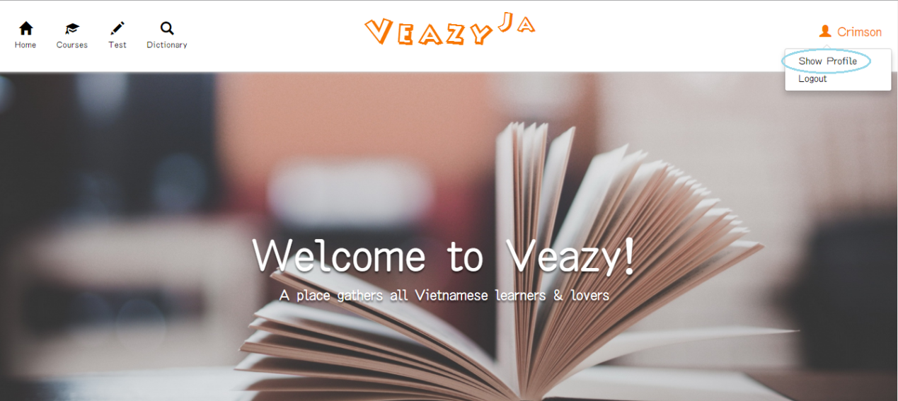

ステップ3：ビュープロファイル成功した場合、システムは「プロフィール」ページをリダイレクトします

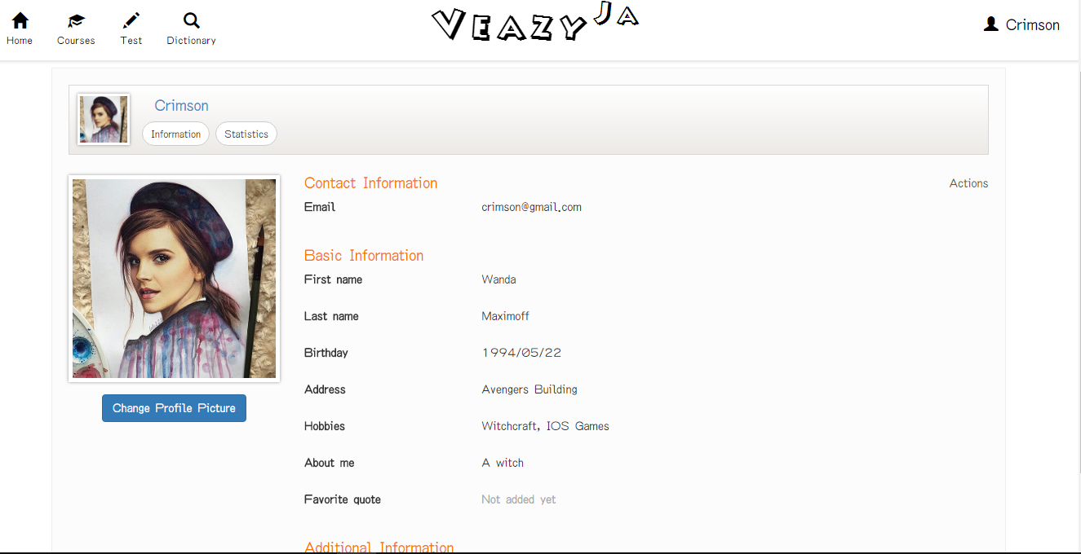

#### プロファイルの更新

ウェブサイト上でプロファイルを更新するには、ユーザーは、以下の手順を実行します:

ステップ1：ユーザーが「アクション」ドロップダウンリストで「プロファイルの更新」をクリックします

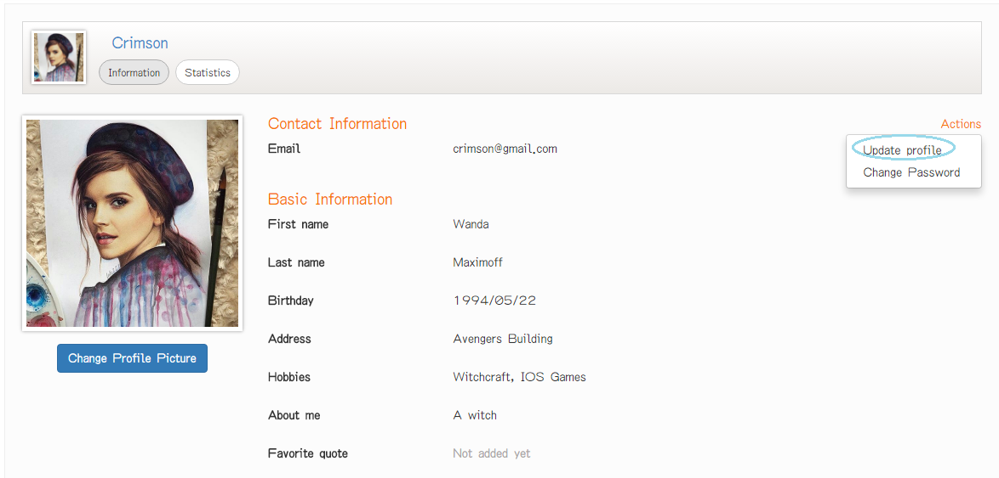

ステップ2：情報を更新

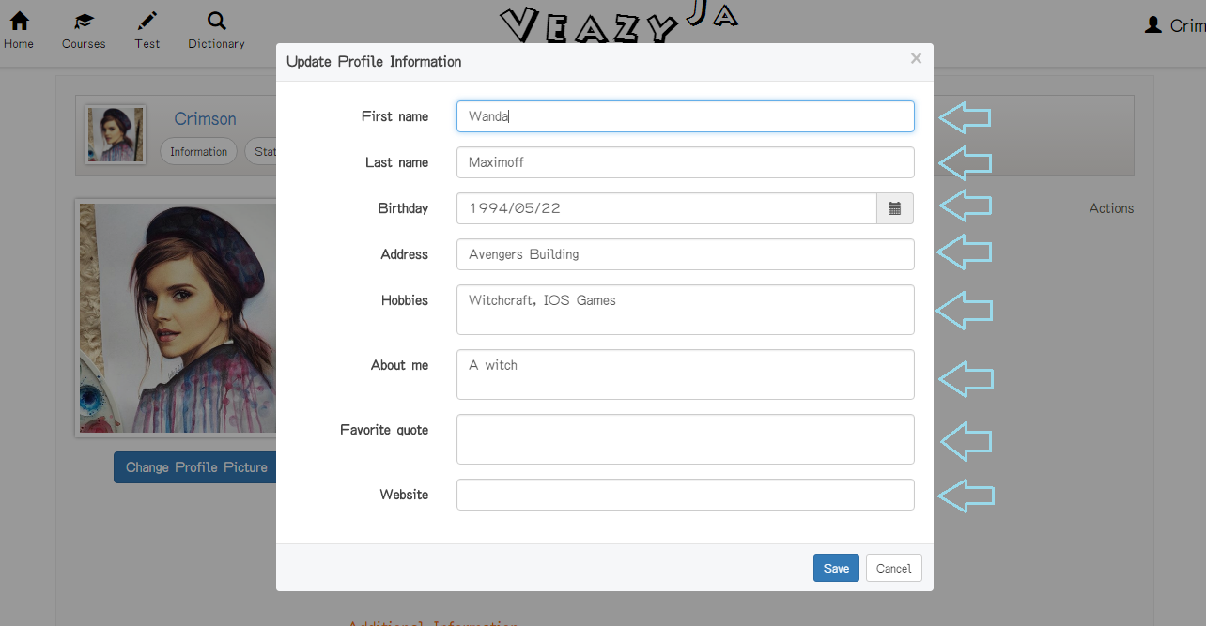

ステップ3：ユーザーが「保存」ボタンをクリック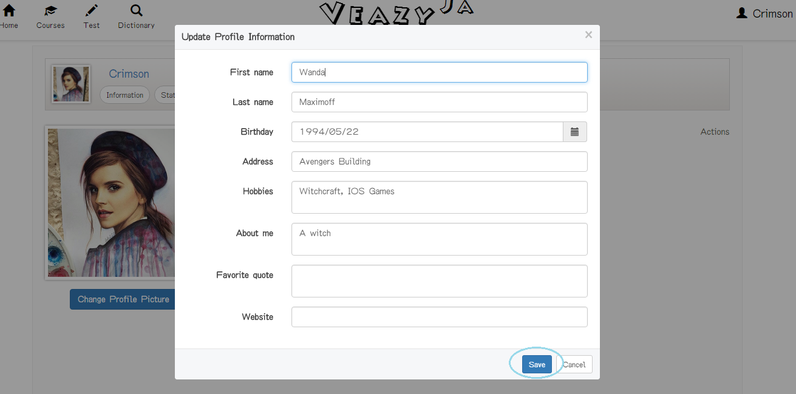

ユーザーがクリックした場合プロフィールを更新情報「ポップアップ」ボタンは、システムがプロファイルアクションと近いの編集をキャンセルする「キャンセル」

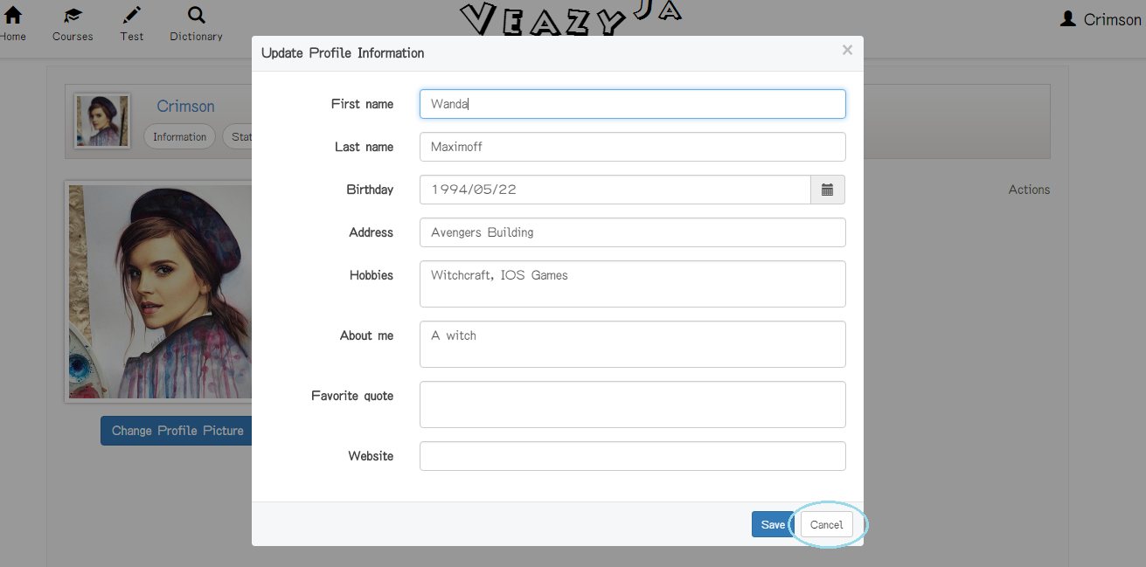

#### パスワードの変更する

ウェブサイト上でプロファイルを更新するには、ユーザーは、以下の手順を実行します:

ステップ1：ユーザーが「アクション」ドロップダウンリストで「パスワード変更」をクリックします

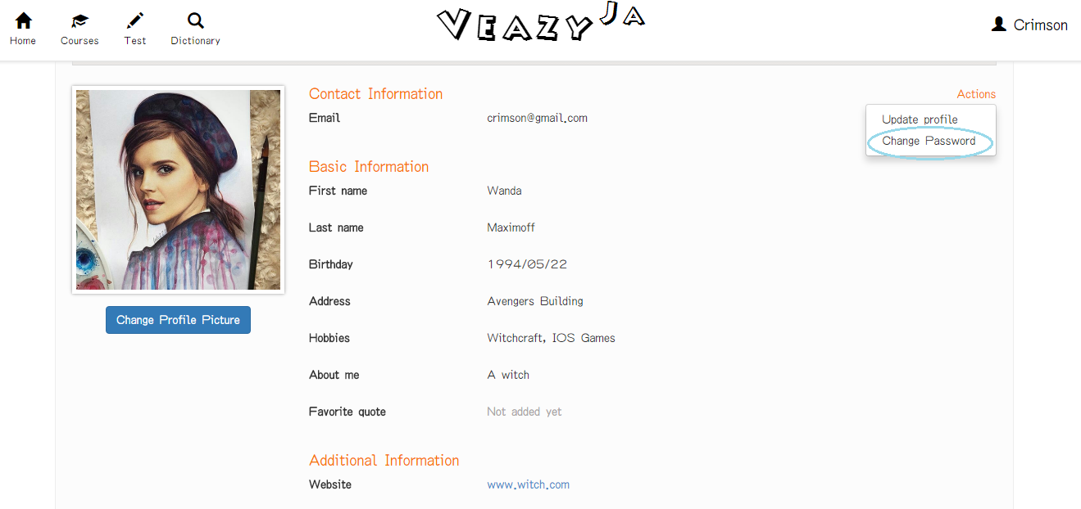

ステップ2：入力情報

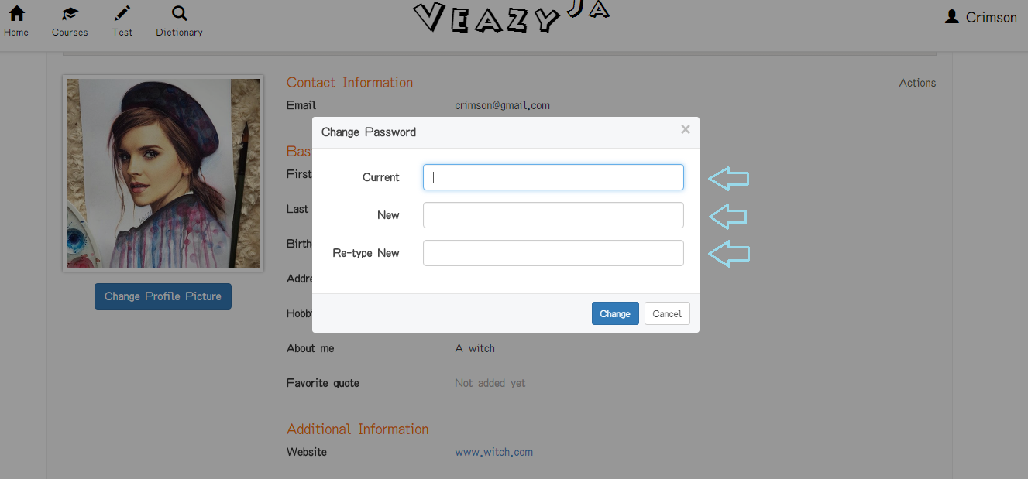

ステップ3：「変更」ボタンをクリックします。

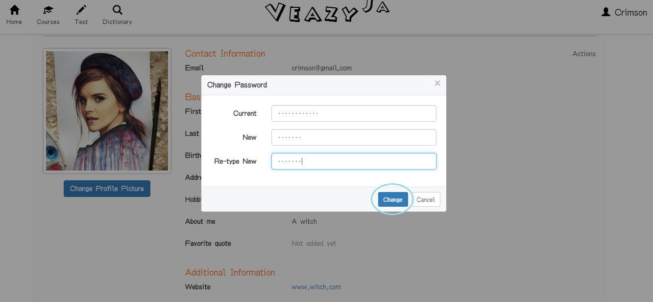

ユーザーがクリックすると、「パスワードの変更ポップアップを"ボタン、システムがパスワード変更アクションと近くを取り消す「キャンセル」

#### 変更プロフィール画像

#### ビュー統計

ウェブサイトの統計情報を表示するには、ユーザーは以下の手順を実行します:

ステップ1：ユーザーは、「プロファイル」ページで、「統計」ボタンをクリック

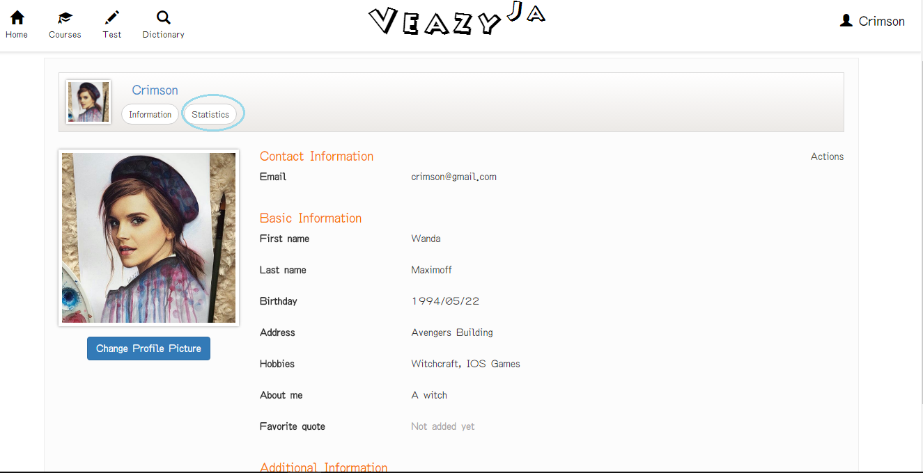

ステップ2：システムショーの統計情報]タブ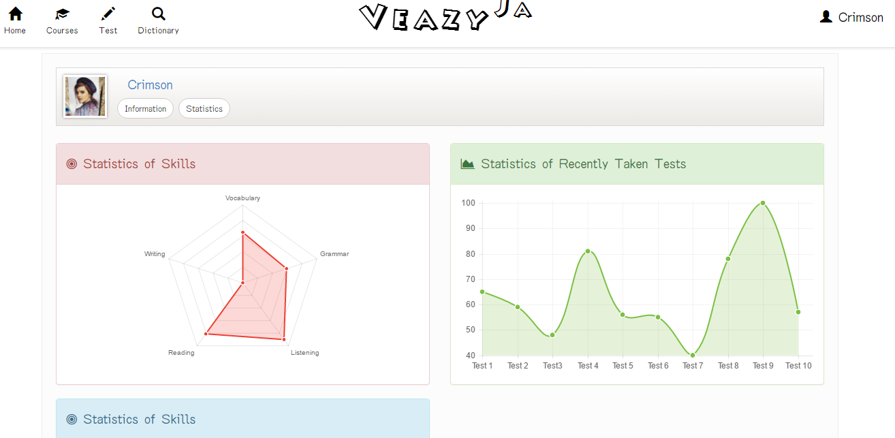

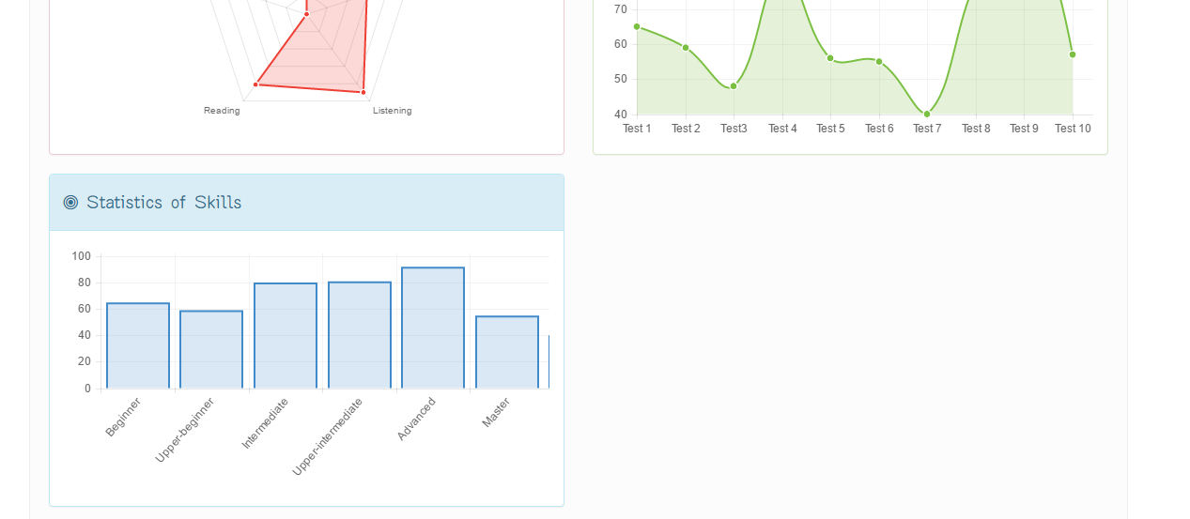

### ユーザーはコンテンツエディタです

コンテンツエディタは、ウェブサイトにログイン

#### プロフィール

#### プロファイルの更新

#### パスワードの変更

#### 変更プロフィール画像

#### ログアウト

ウェブサイト上でログアウトするには、ユーザーは以下の手順を実行します:

ステップ1：サイドバーの「ログアウト」リンクをユーザーがクリック

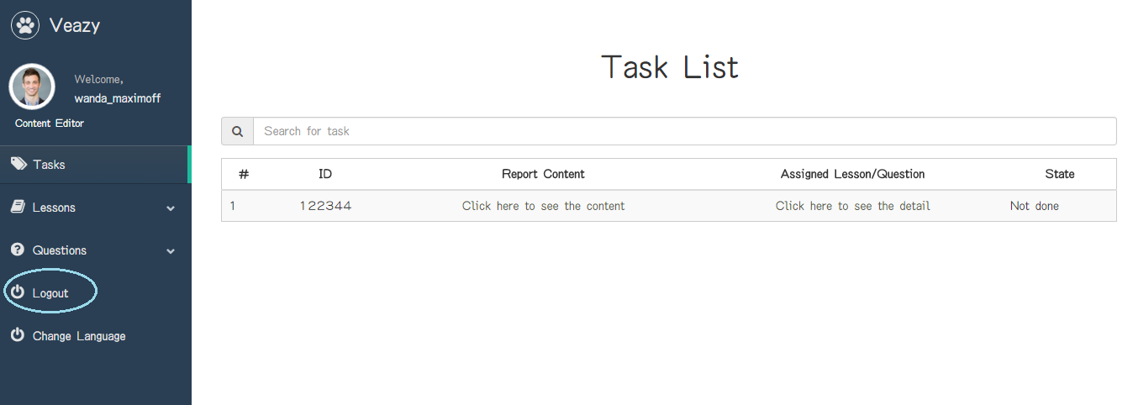

ステップ2：システムは、「ログイン」ページをリダイレクトします

#### ビューレッスン一覧

ウェブサイト上でのレッスンでリストを表示するには、ユーザーは以下の手順を実行します:

ステップ1：ダッシュボードの「教訓」のリンクをクリックしてください

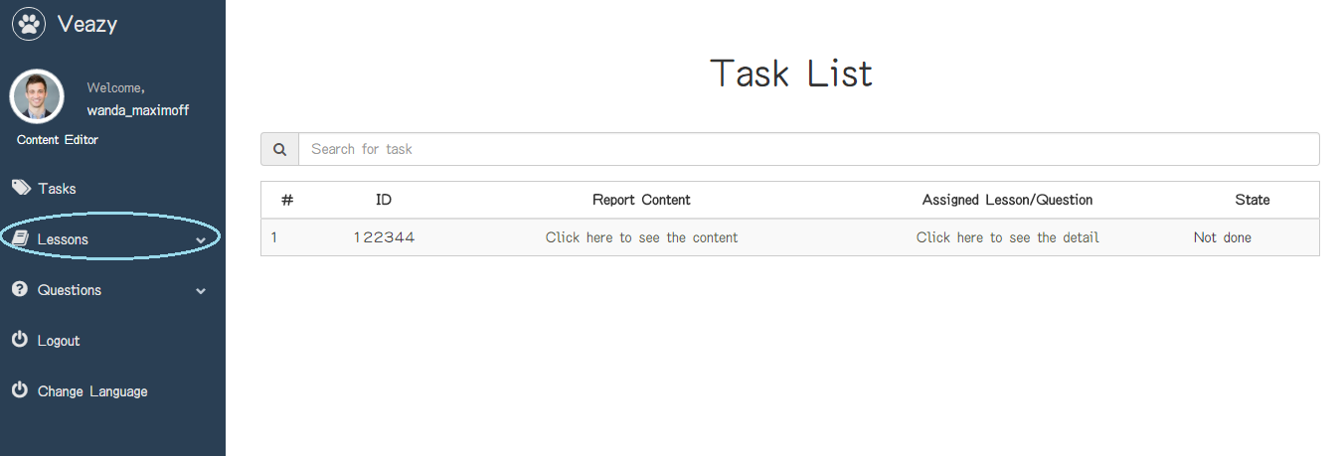

ステップ2：ユーザーは、エディタダッシュボードページにダッシュボードで「レッスン一覧」ハイパーリンクをクリックします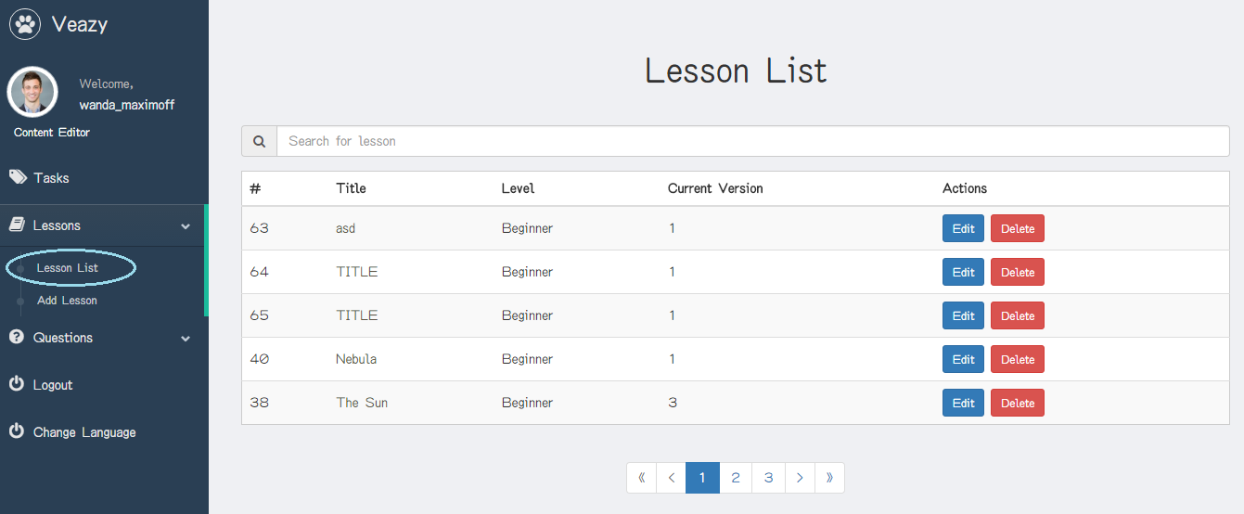

ステップ3：システムは、レッスン一覧ページにリダイレクト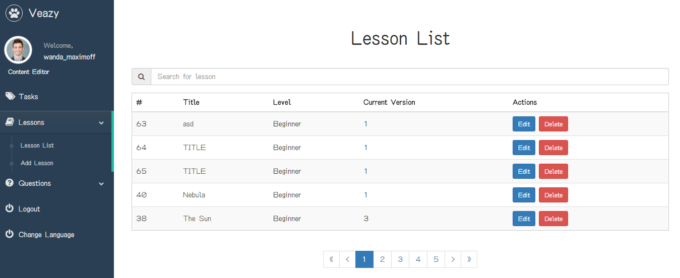

#### 検索レッスン

ウェブサイト上でレッスンを検索するには、ユーザーは以下の手順を実行します:

ステップ1：検索ボックスにユーザーがテキストを入力し

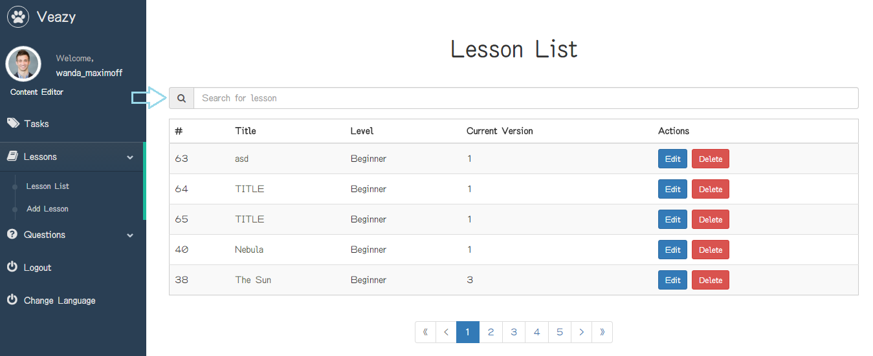

ステップ2：ユーザーは「検索」ボタンをクリック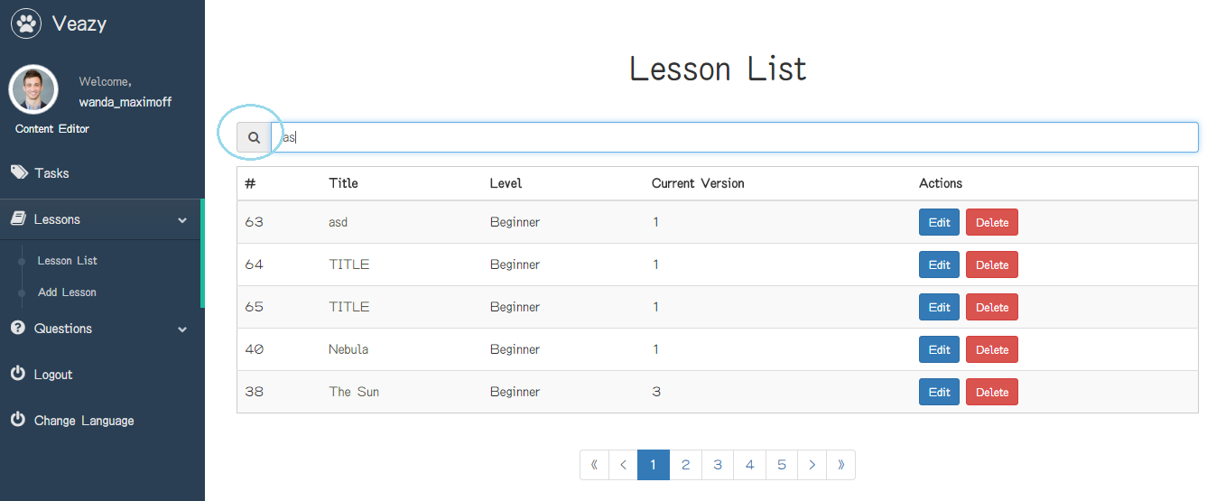

ステップ3：システムは、フィルタリングされ、表示結果検索レッスン成功した場合

#### ビューレッスン詳細

ウェブサイト上でレッスンの詳細を表示するには、ユーザーは以下の手順を実行します:

ステップ1：ユーザーはレッスンリストページの表のタイトル名のリンクをクリックします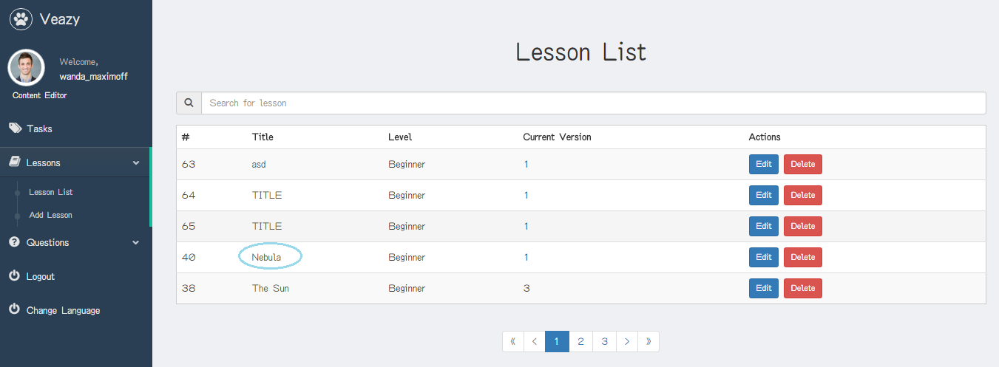

ステップ2：システムがレッスンにリダイレクトは、ビューのレッスンのページが成功詳細詳細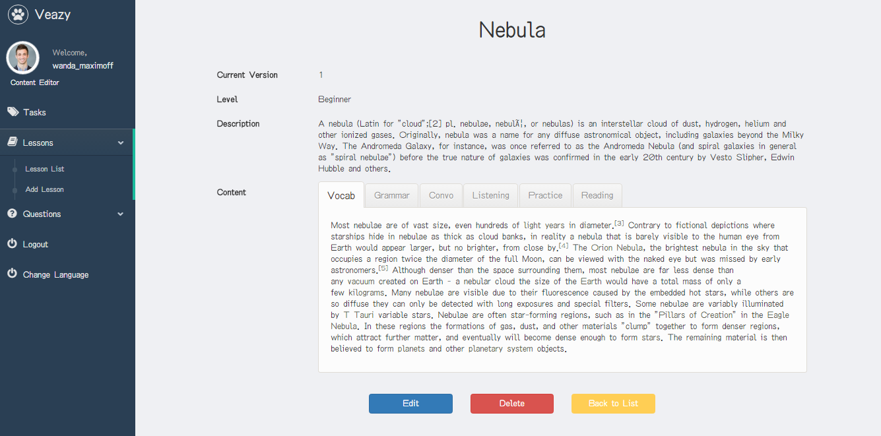

#### レッスンを作成します。

ウェブサイト上のレッスンを作成するには、ユーザーは以下の手順を実行します:

ステップ1：ユーザーは、ダッシュボードの「教訓」のリンクをクリックします



ステップ2：ユーザーは、エディタダッシュボードページにダッシュボードで「レッスンを追加」ハイパーリンクをクリックします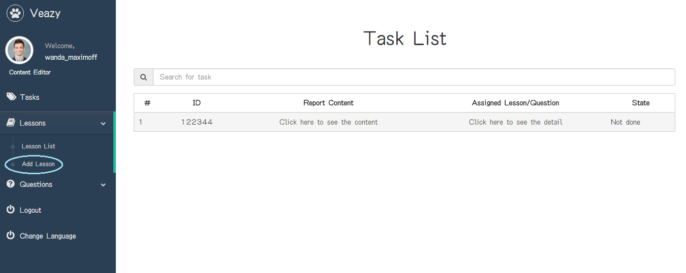

ステップ3：ユーザーが情報を入力します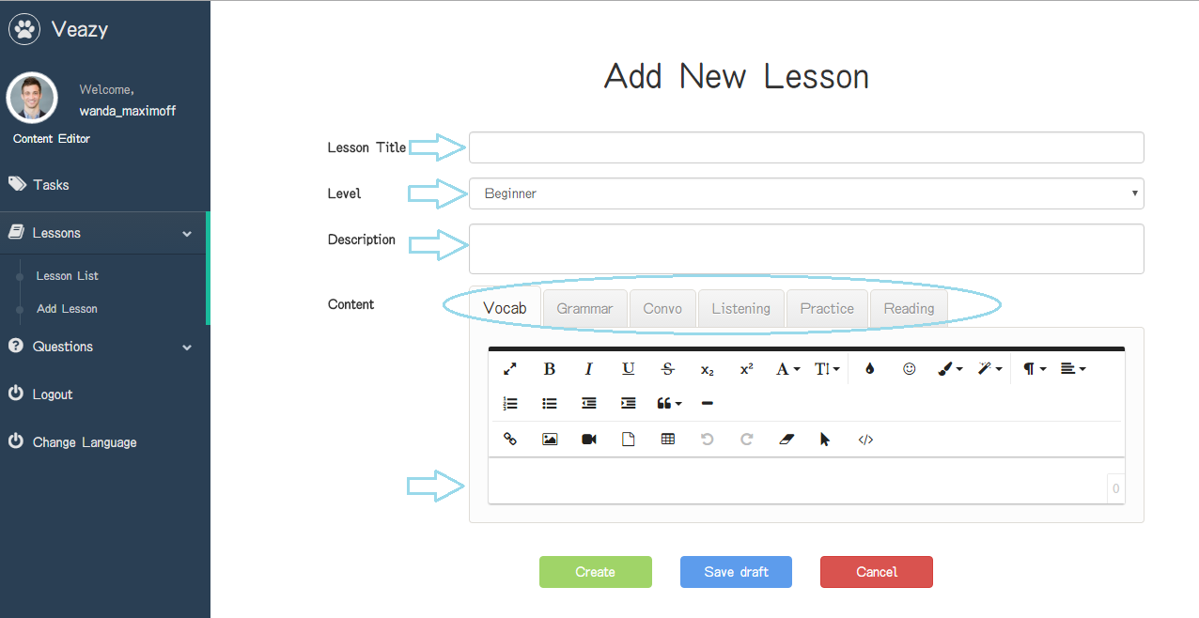

ステップ4：ユーザーは、「作成」ボタンをクリック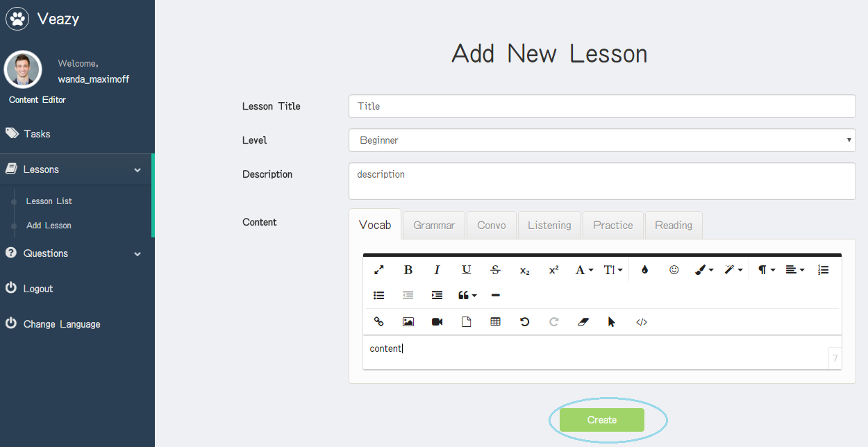

ステップ5：システムは、レッスン一覧ページにリダイレクトして、新しいレッスンを追加します

#### 書き保存レッスン

ウェブサイト上のドラフトレッスンを保存するには、ユーザーは以下の手順を実行します:

ステップ1：ユーザーが「保存案」をクリックするボタン編集レッスンページに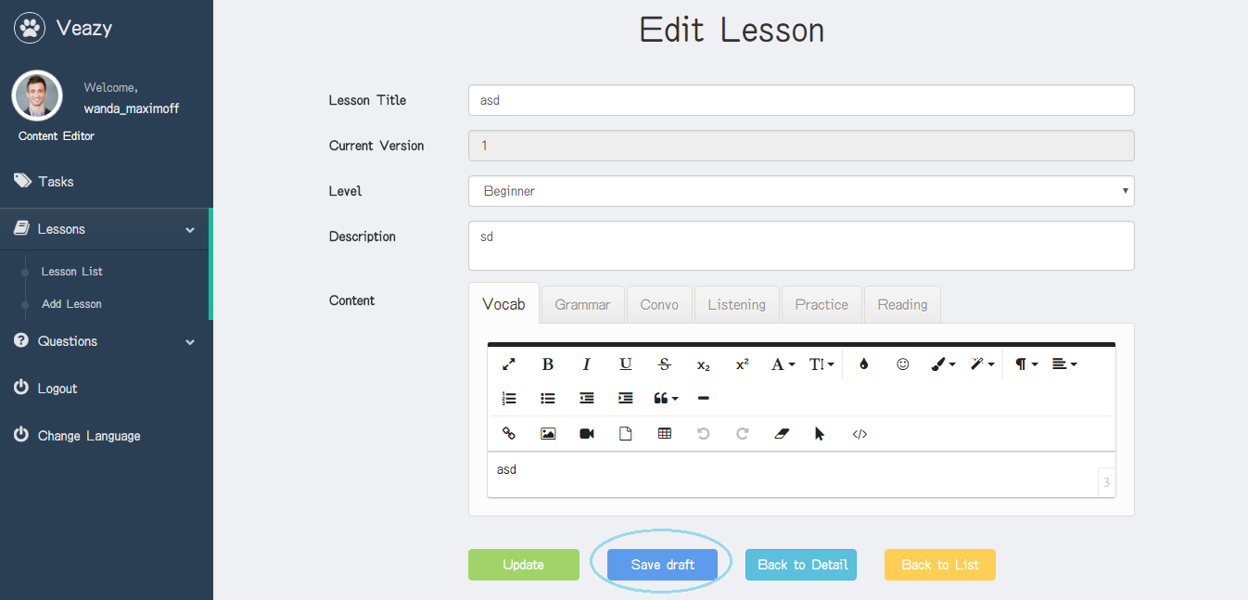

#### 編集レッスン

ウェブサイト上のレッスンを編集するには、ユーザーは以下の手順を実行します:

ステップ1：ユーザーはレッスン一覧ページで「編集」ボタンをクリックします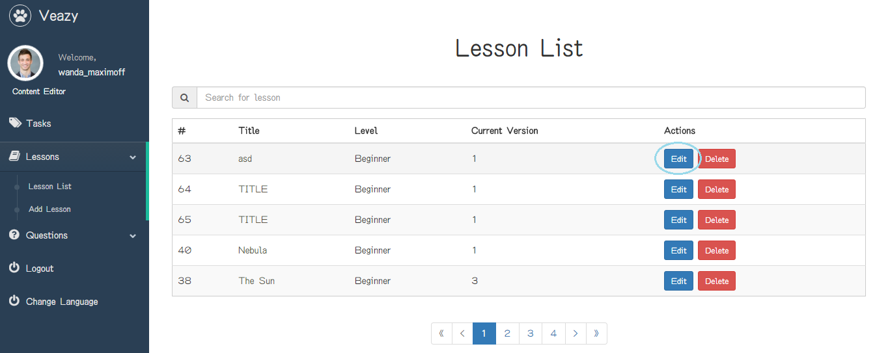

ステップ2：ユーザーが情報を更新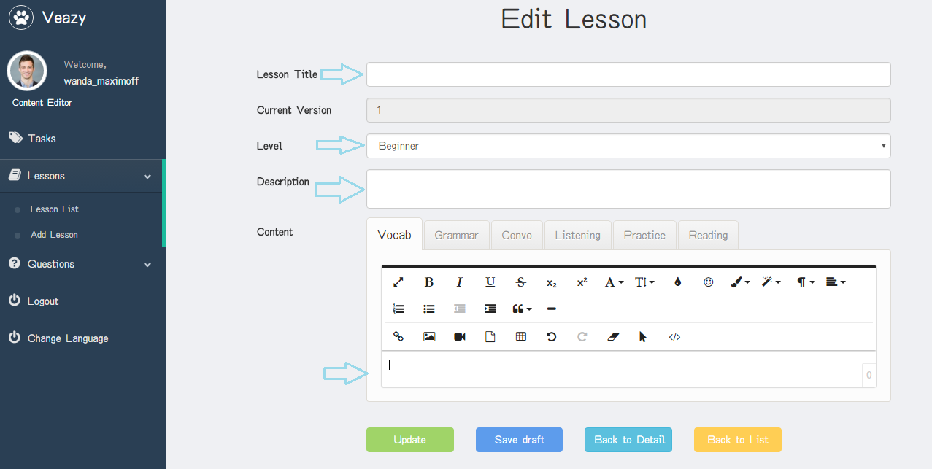

ステップ3：ユーザーが「更新」ボタンをクリック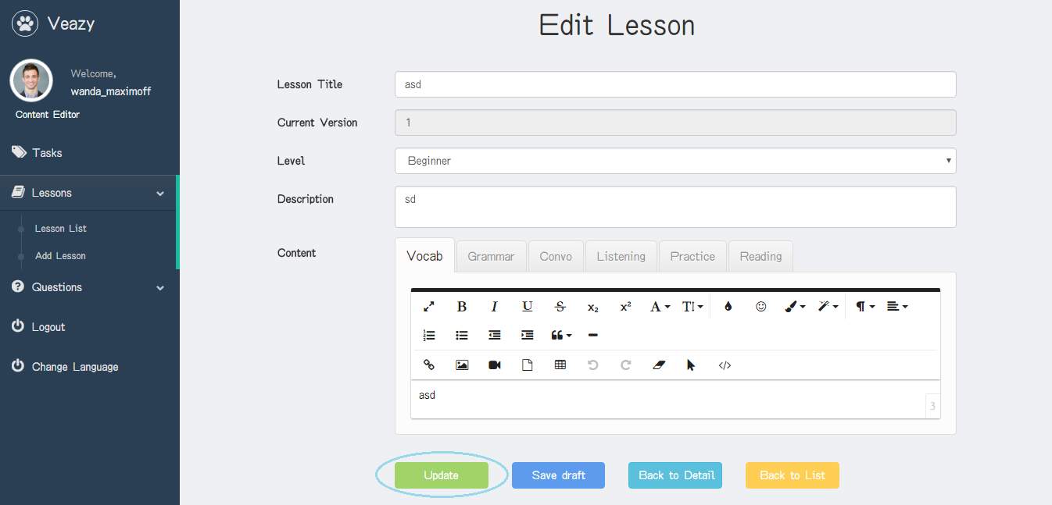

#### 削除レッスン

ウェブサイト上でレッスンを削除するには、ユーザーは以下の手順を実行します:

ステップ1：ユーザーがクリックレッスン一覧ページで「削除」ボタンを

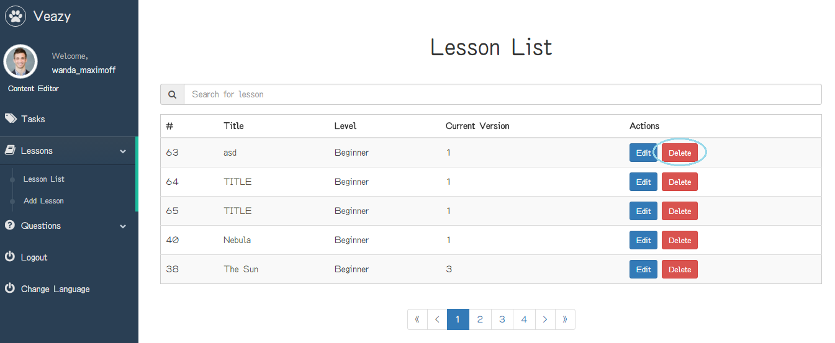

ステップ2：ユーザーがポップアップ「レッスンの削除」で「削除」ボタンをクリック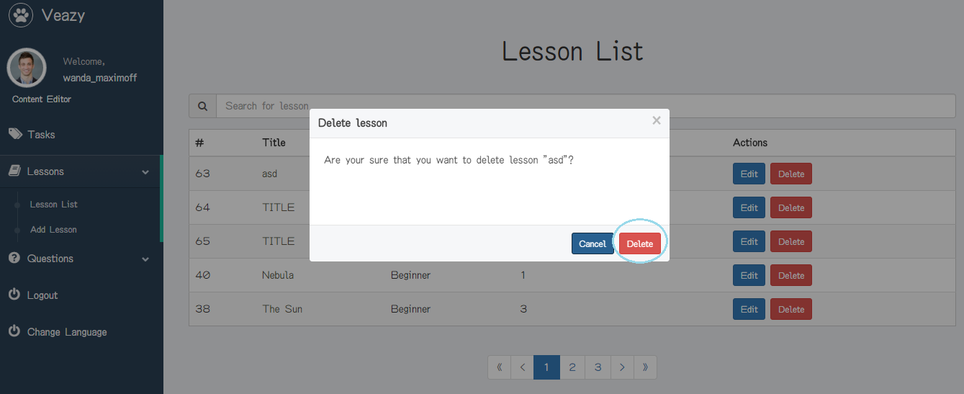

#### ビューレッスンレポート

レッスンレポートを表示するには、ユーザーは以下の手順を実行します:

ステップ1：ユーザーは、「タスク」は、コンテンツエディタダッシュボードページにダッシュボードのリンクをクリックします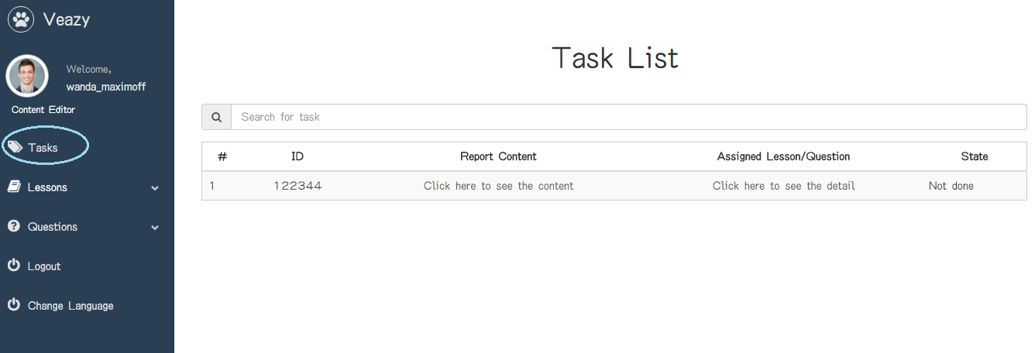

ステップ2：システムは、レポートページを表示するには、リダイレクトします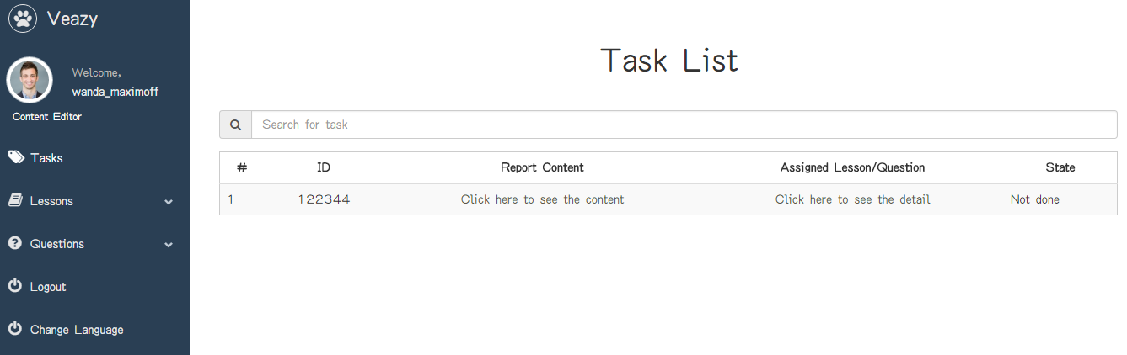

#### ビューの質問一覧

ウェブサイト上の質問リストを表示するには、ユーザーは以下の手順を実行します:

ステップ1：ユーザーは、ダッシュボードで「質問」リンクをクリックします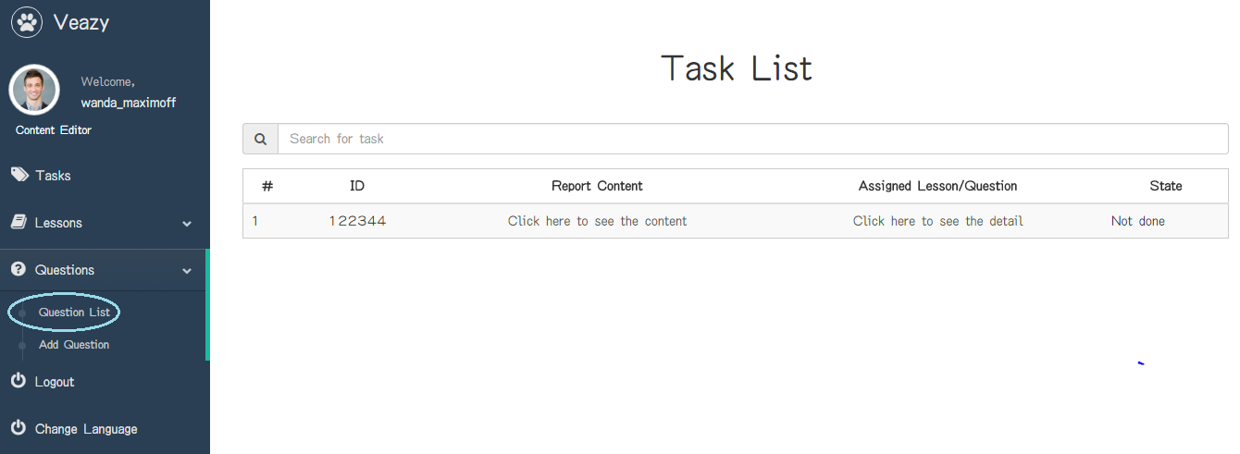

ステップ2：ユーザーは、エディタダッシュボードページにダッシュボードで「質問リスト」ハイパーリンクをクリックします

ステップ3：システムリストページに疑問をリダイレクトします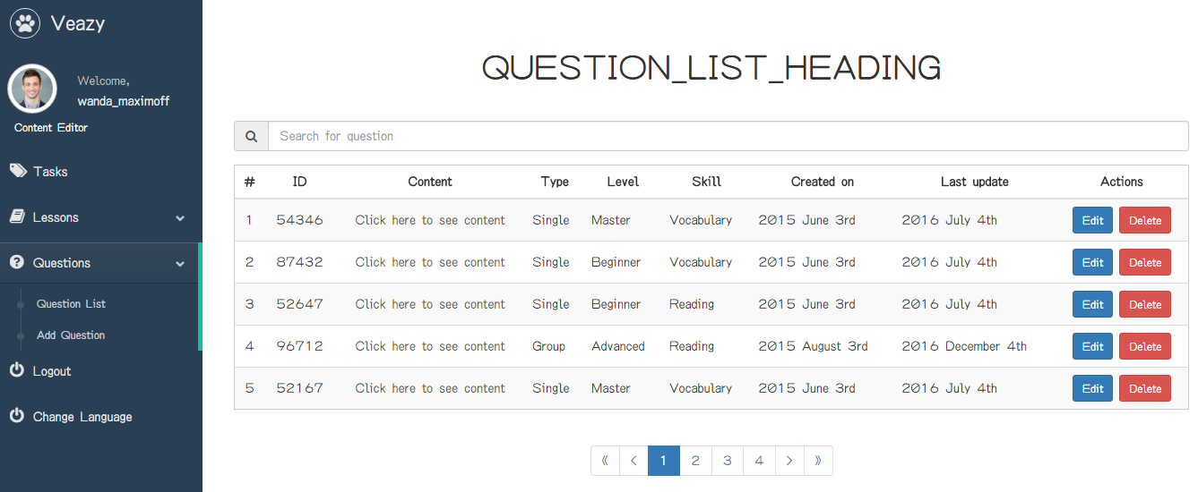

#### 検索質問

ウェブサイト上の質問リストを検索するには、ユーザーは以下の手順を実行します:

ステップ1：検索ボックスにユーザーがテキストを入力し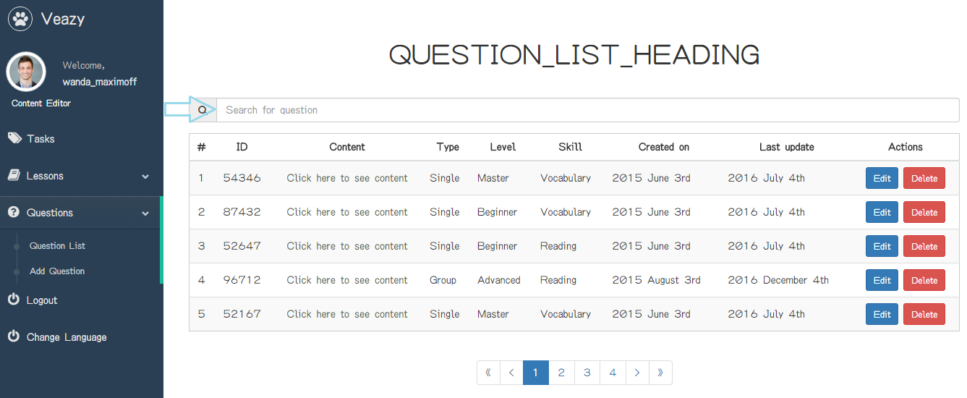

ステップ2：ユーザーは「検索」ボタンをクリック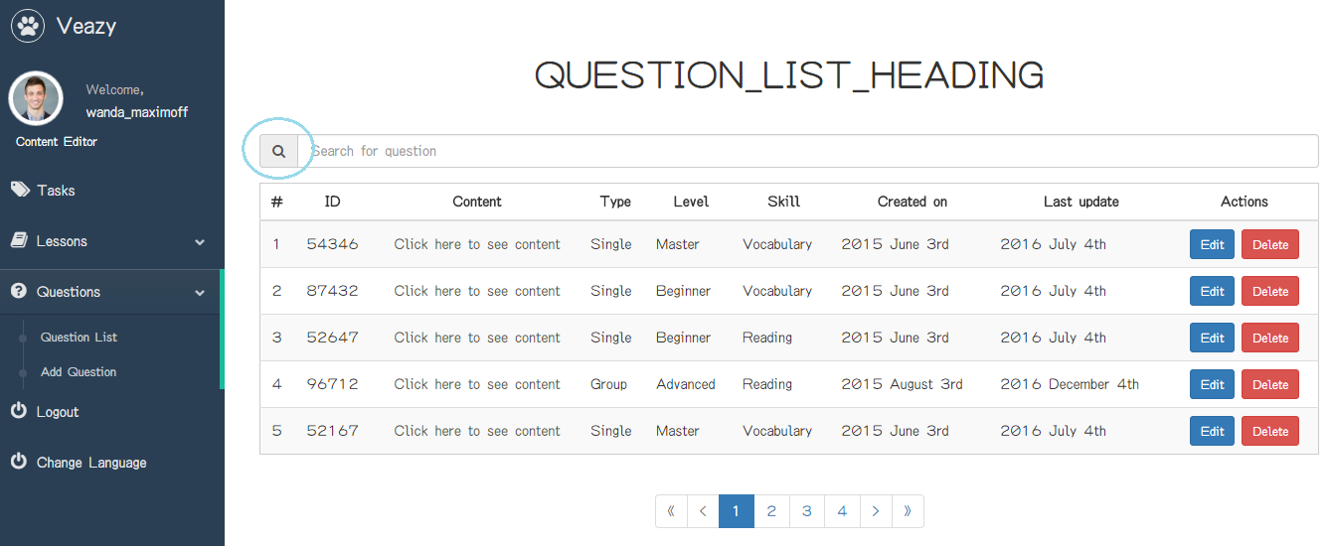

#### ビュー質問詳細

ウェブサイト上の質問の詳細を表示するには、ユーザーは以下の手順を実行します:

ステップ1：ユーザーがクリック各質問のリンク」内容を見るにはここをクリックしてください」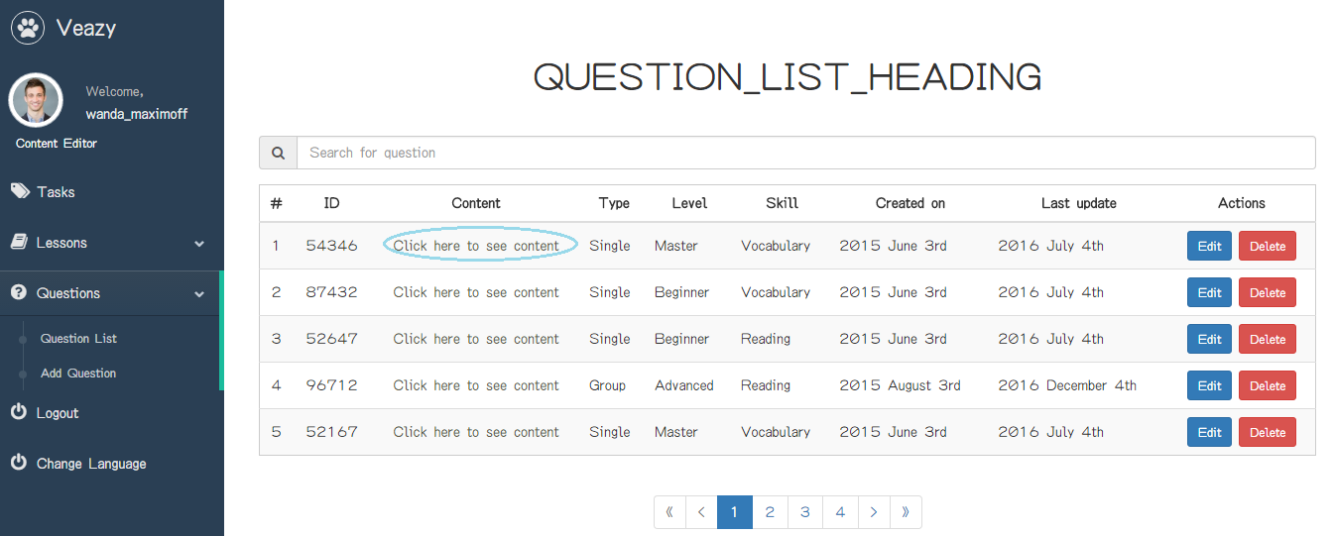

ステップ2：システムは、ビューの質問のページが成功の詳細詳細を疑問視するリダイレクトします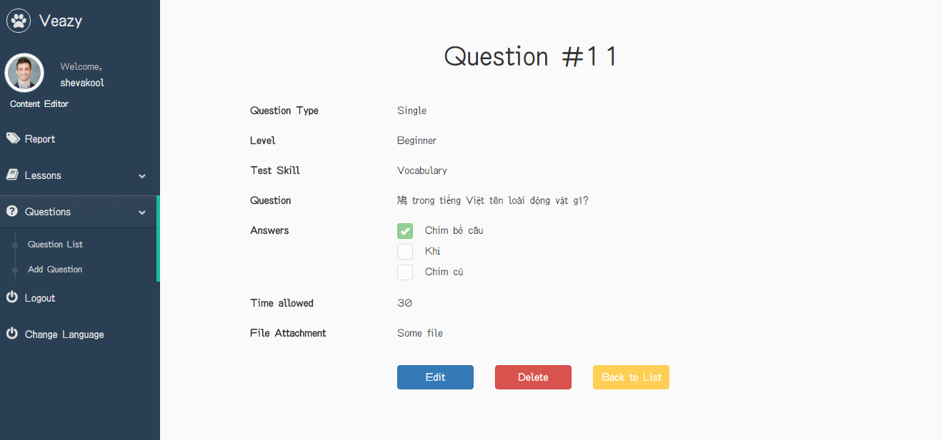

#### シングル質問を作成します。

ウェブサイト上の単一の質問を作成するには、ユーザーは以下の手順を実行します:

ステップ1：ユーザーが「編集ダッシュボード」の「質問を追加」ハイパーリンクをクリックしたページ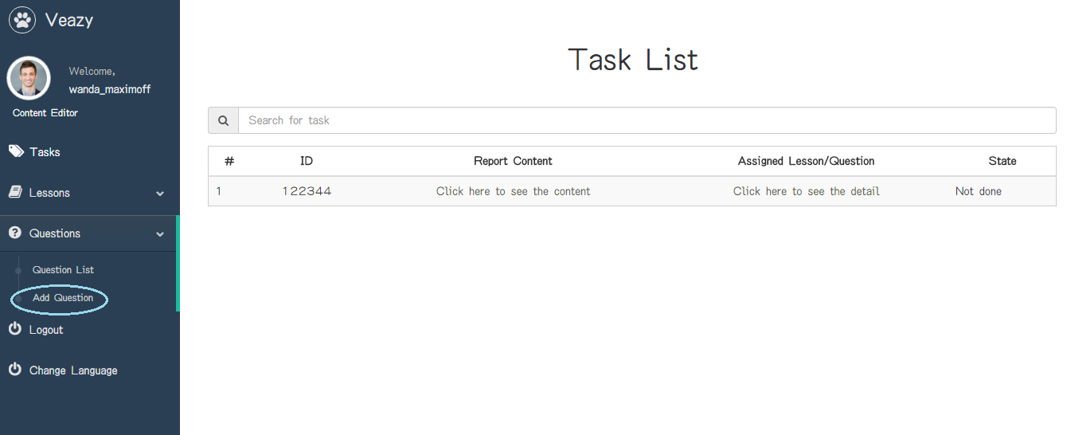

ステップ2：ユーザーが「質問の種類」ドロップダウンリストで「シングル」を選択します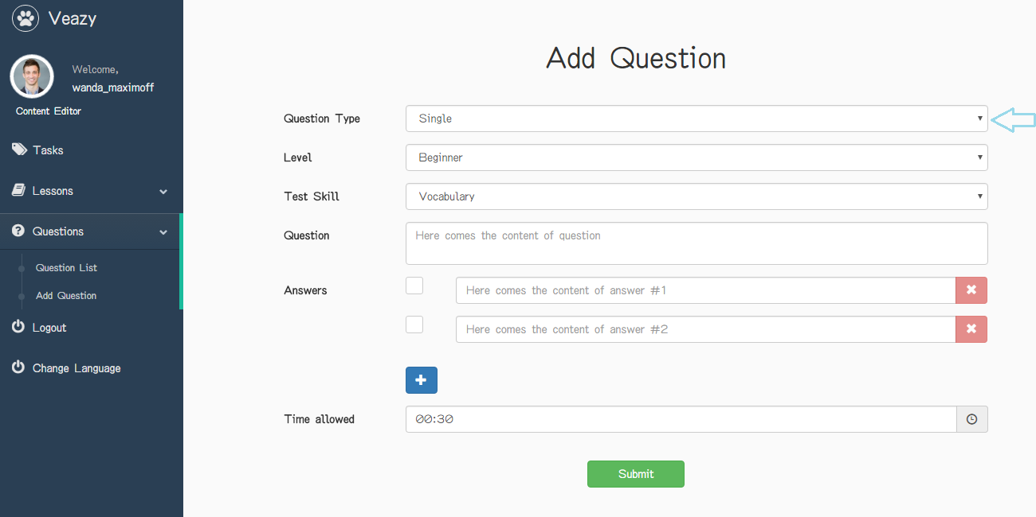

ステップ3：ユーザーは「レベル」ドロップダウンリストで質問でレベルを選択します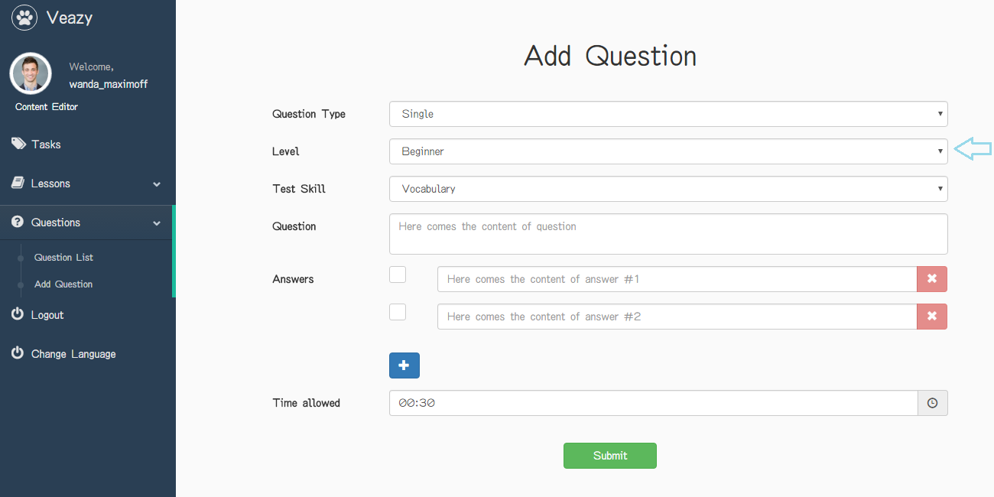

ステップ4：ユーザーは「テストでスキル」ドロップダウンリストで質問でスキルを選択します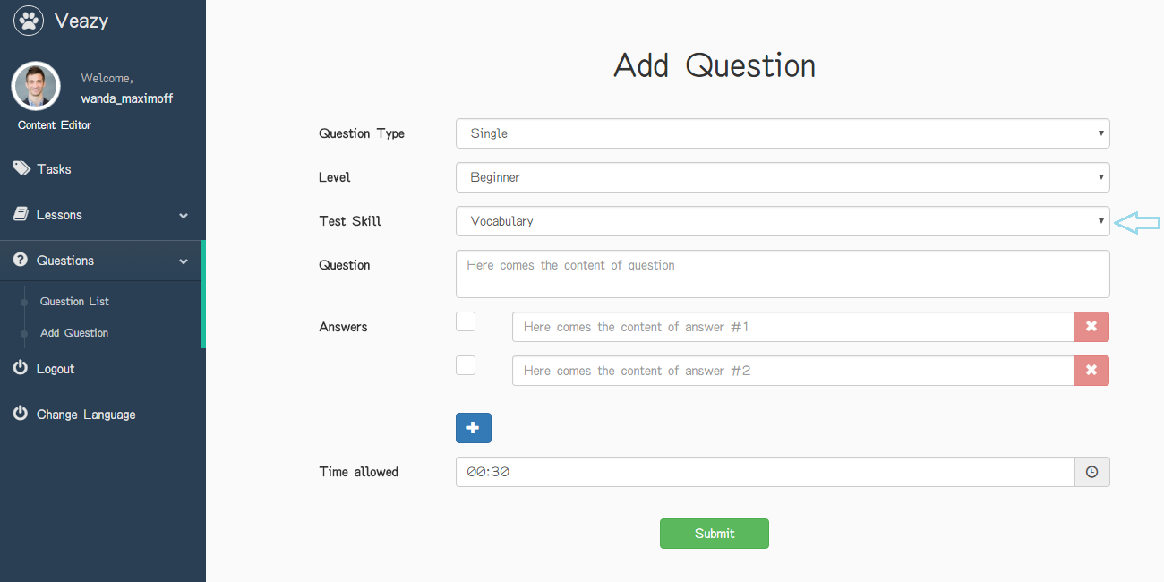

ステップ5：ユーザ入力で質問と答えと正解を選びます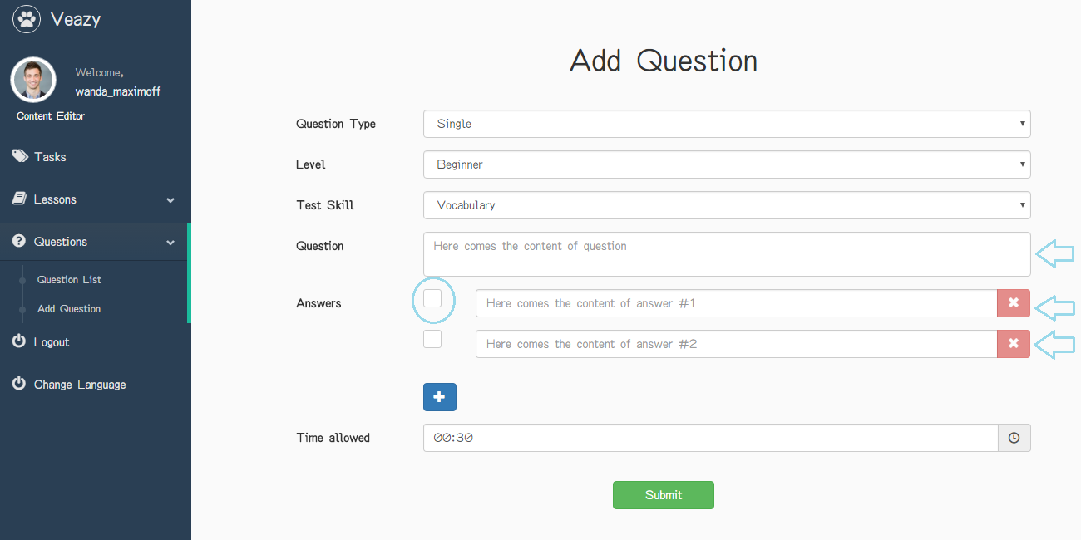

ステップ6：ユーザーがセクションの許容時間を選択するために、時間のアイコンをクリックし、「時間が許可されました」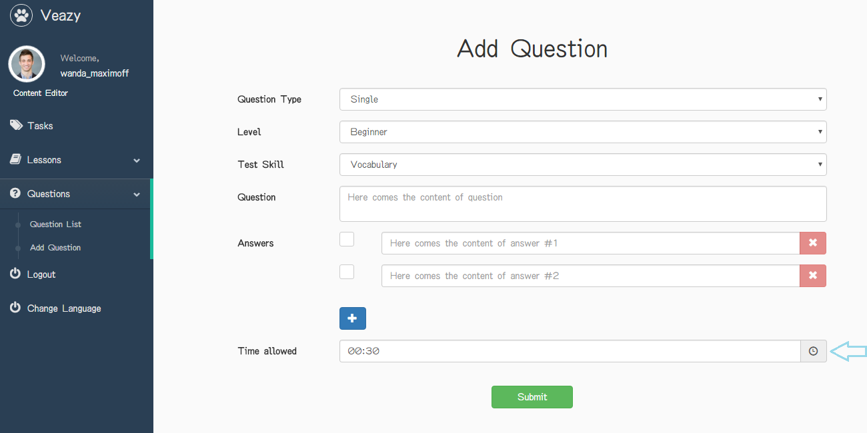

ステップ7：より多くの答えを追加するには、解答欄の下に「+」ボタンをクリックします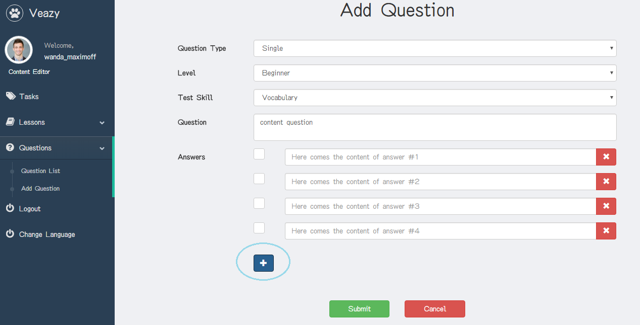

ステップ8：回答欄の下の「×」ボタンをユーザーがクリックすると回答を削除します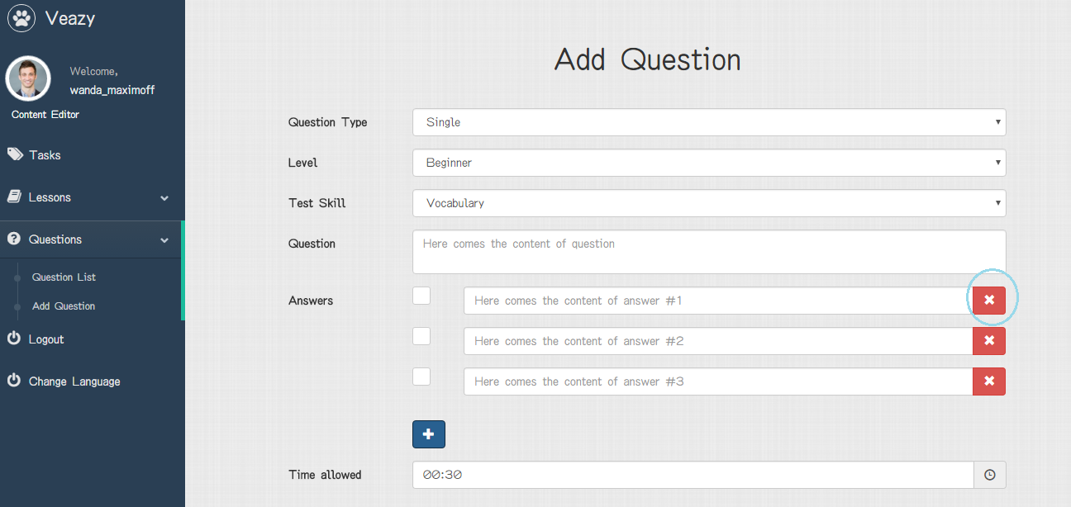

ステップ9：ユーザーがボタン「送信」をクリックします 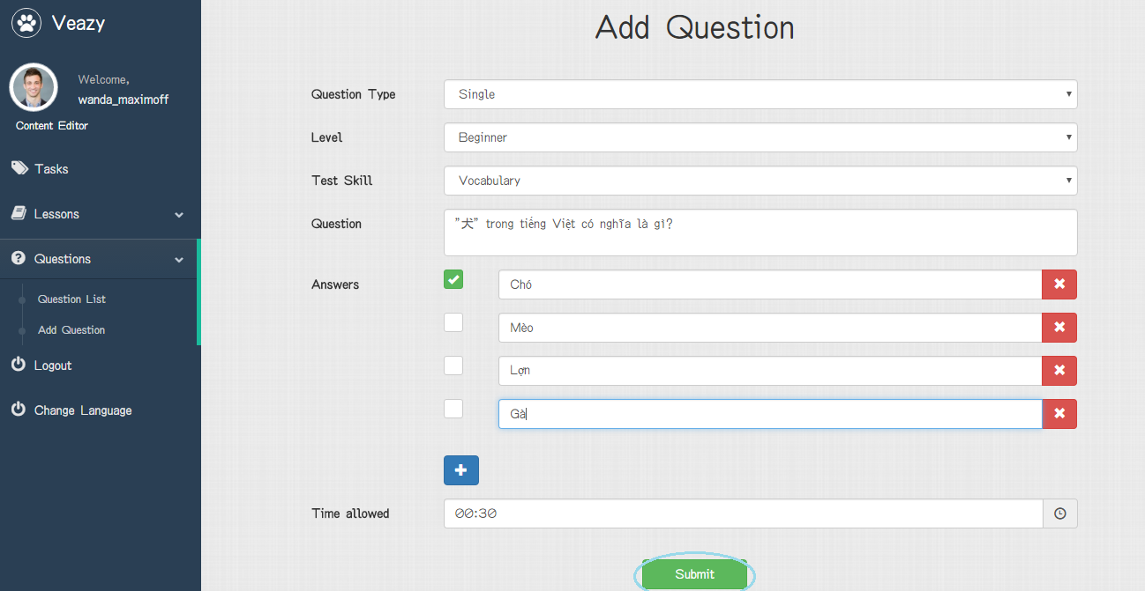

ステップ10：システムは、リストページを疑問視し、新しいレッスンを追加するリダイレクトします

#### 1.2.10.18質問グループを作成します。

ウェブサイト上の単一の質問を作成するには、ユーザーは以下の手順を実行します:

ステップ1：ユーザーが「編集ダッシュボード」の「質問を追加」ハイパーリンクをクリックしたページ

ステップ2：ユーザーは「質問の種類」ドロップダウンリストで「グループ」を選択します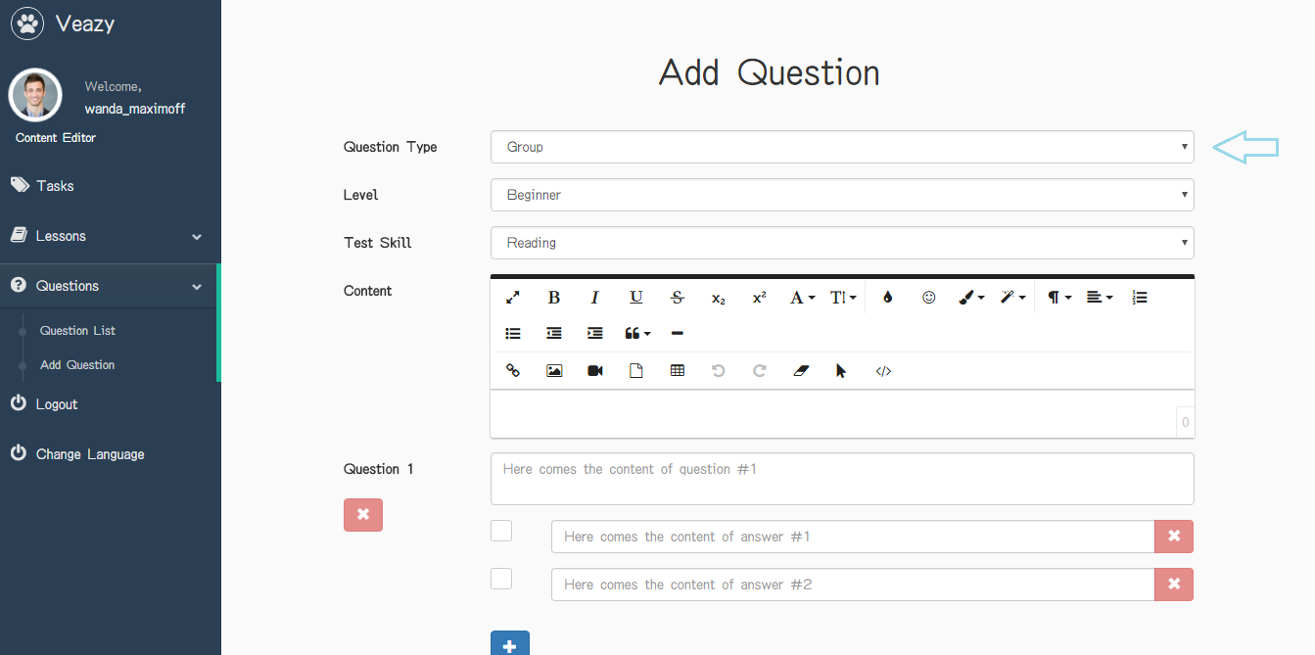

ステップ3：ユーザーは「レベル」ドロップダウンリストで質問でレベルを選択します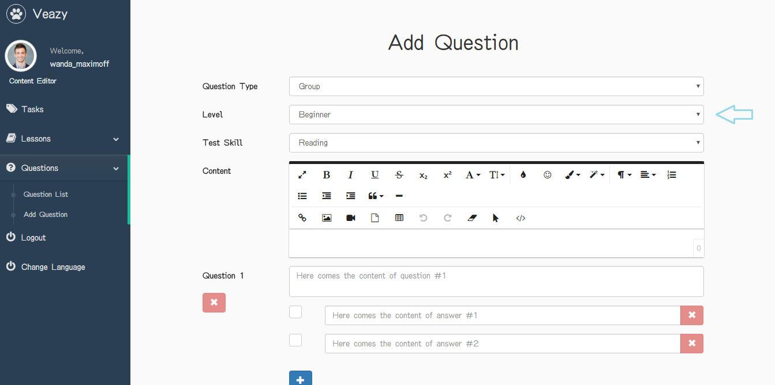

ステップ4：ユーザ入力で質問と答えと正解を選びます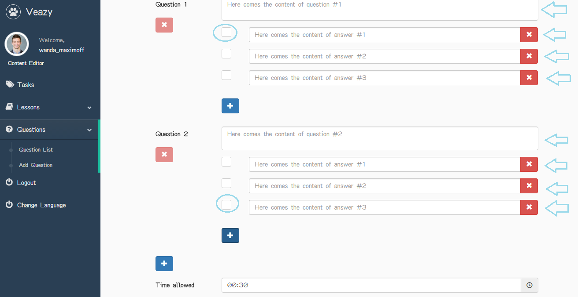

ステップ5：ユーザーは、セクション「コンテンツ」に情報を入力します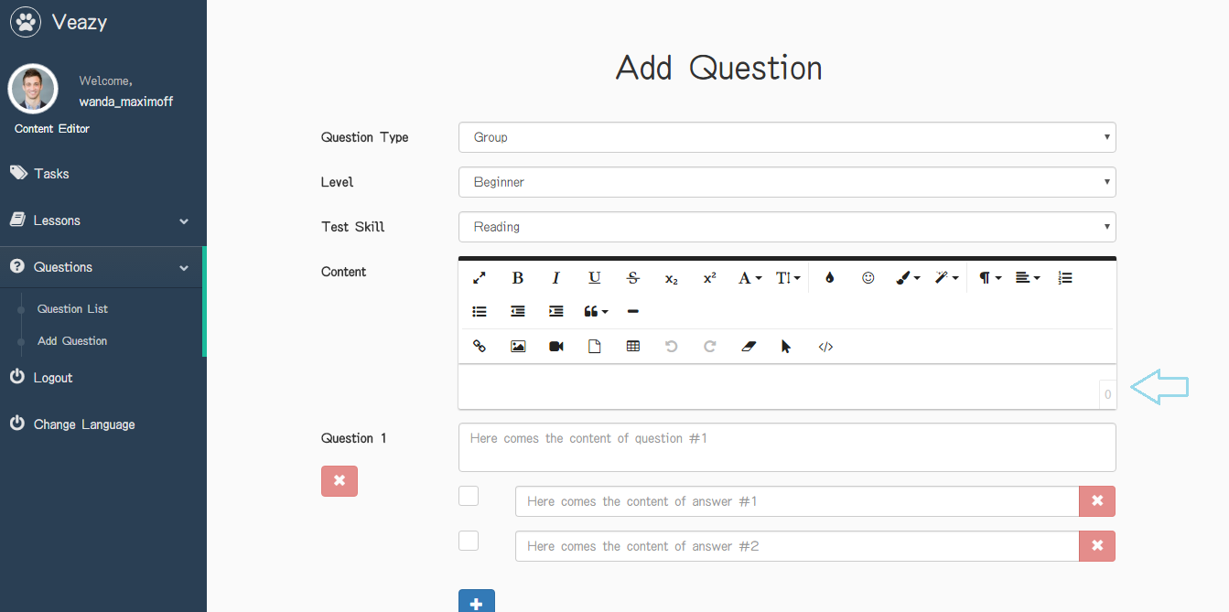

ステップ6：ユーザーは、より多くの答えを追加するには、解答欄の下に「+」ボタンをクリックあ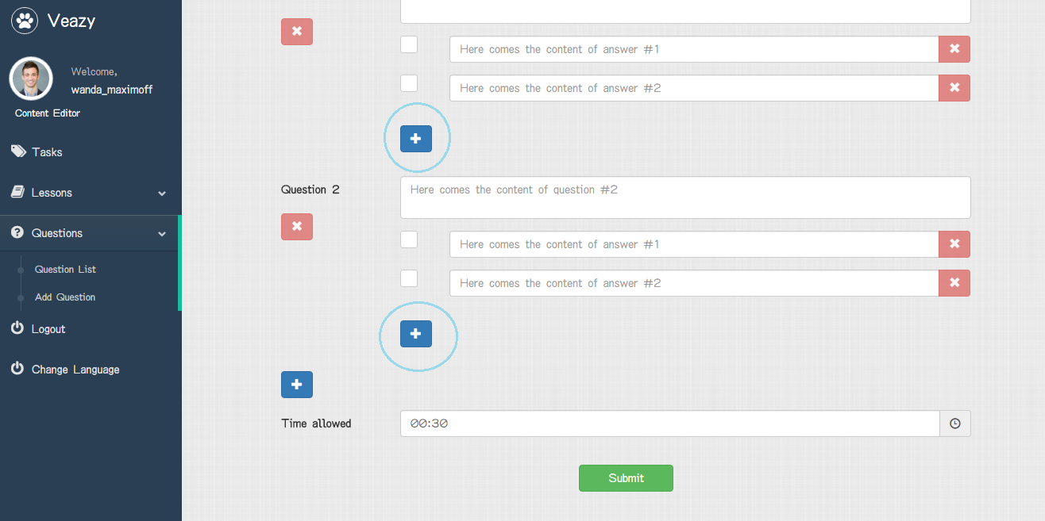

ステップ7：ユーザーは、より多くの質問を追加するには、質問の下に「+」ボタンをクリック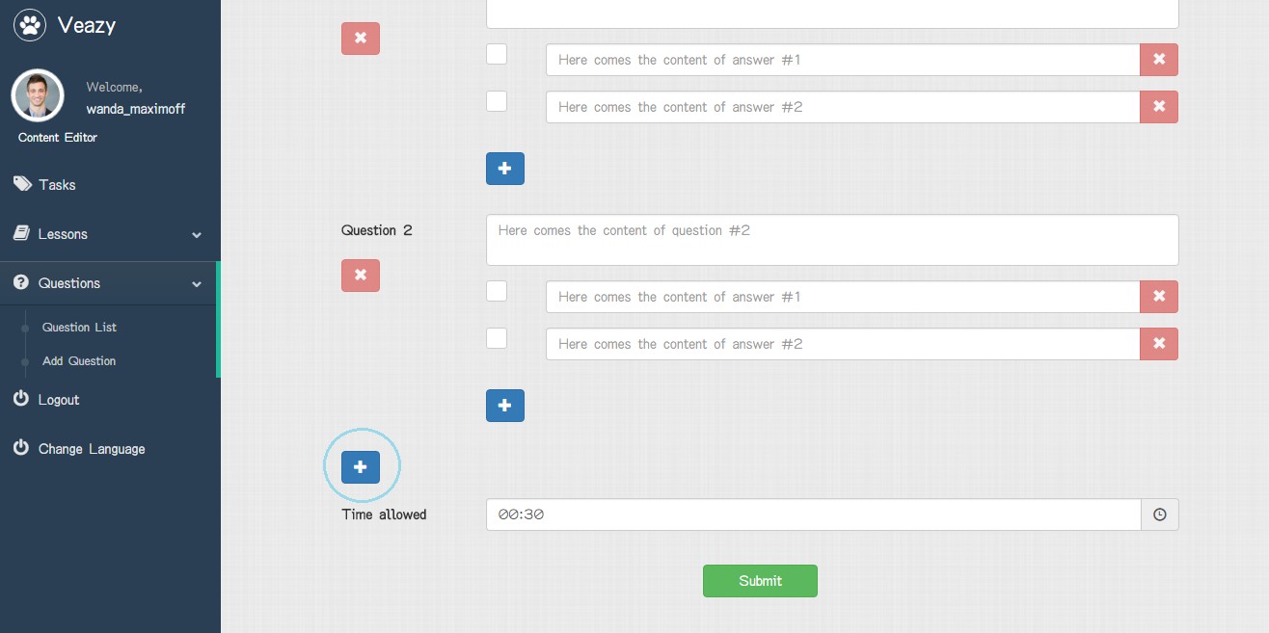

ステップ8：回答や質問を削除するには、回答欄の下に「×」ボタンをクリックします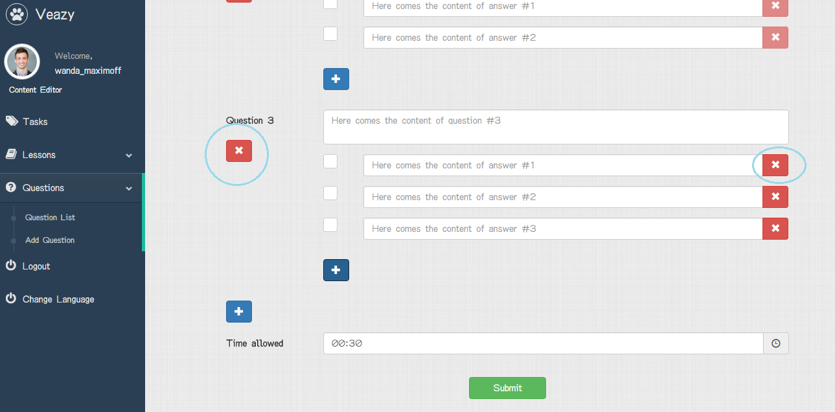

ステップ9：ユーザーがセクションの許容時間を選択するために、時間のアイコンをクリックし、「時間が許可されました」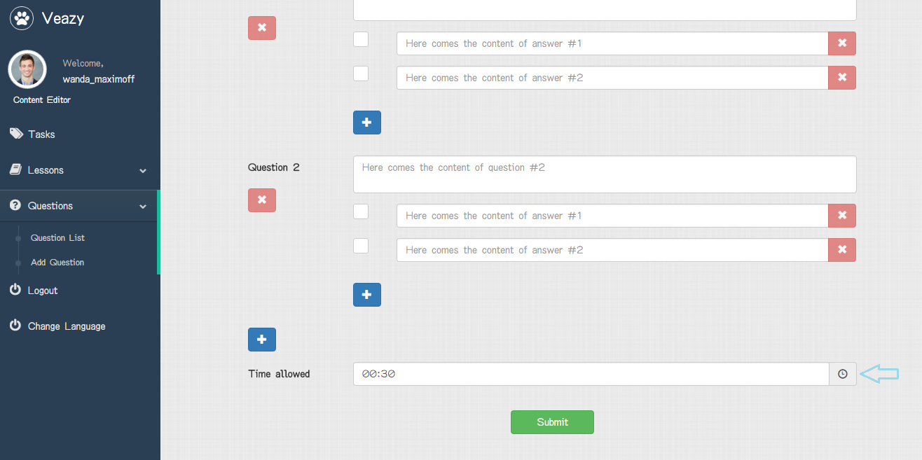

ステップ10：ユーザーがボタン「送信」をクリックします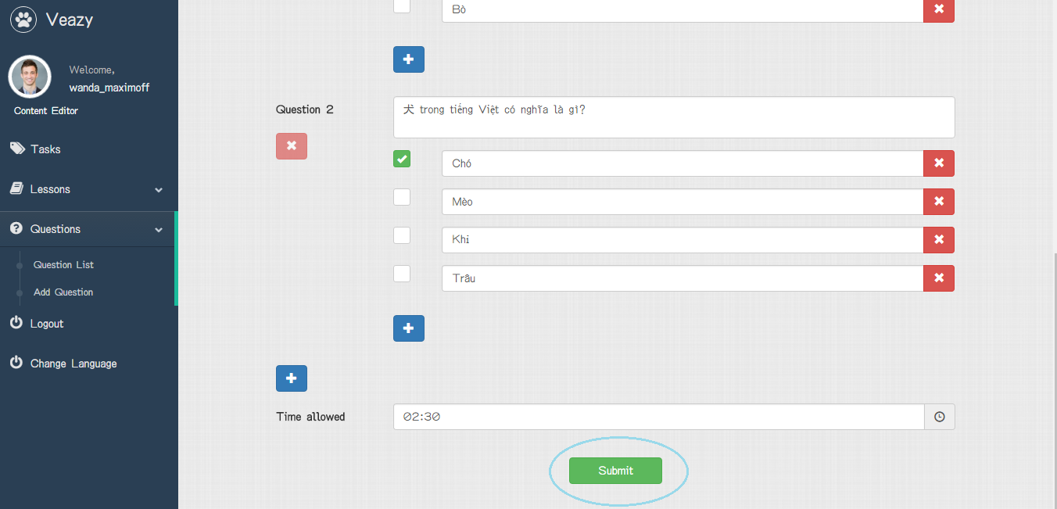

#### 編集シングル質問

ウェブサイト上の単一の質問を編集するには、ユーザーは以下の手順を実行します:

ステップ1：ユーザーは、「編集」ボタンをクリック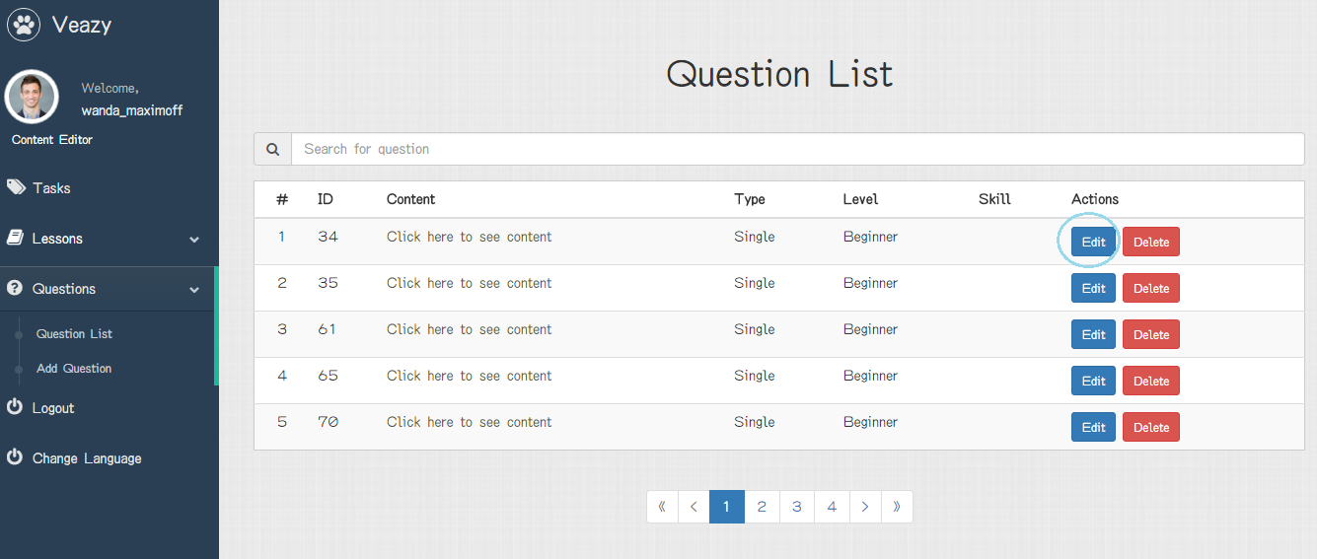

ステップ2：ユーザーで更新は「レベル」ドロップダウンリストでレベルを問います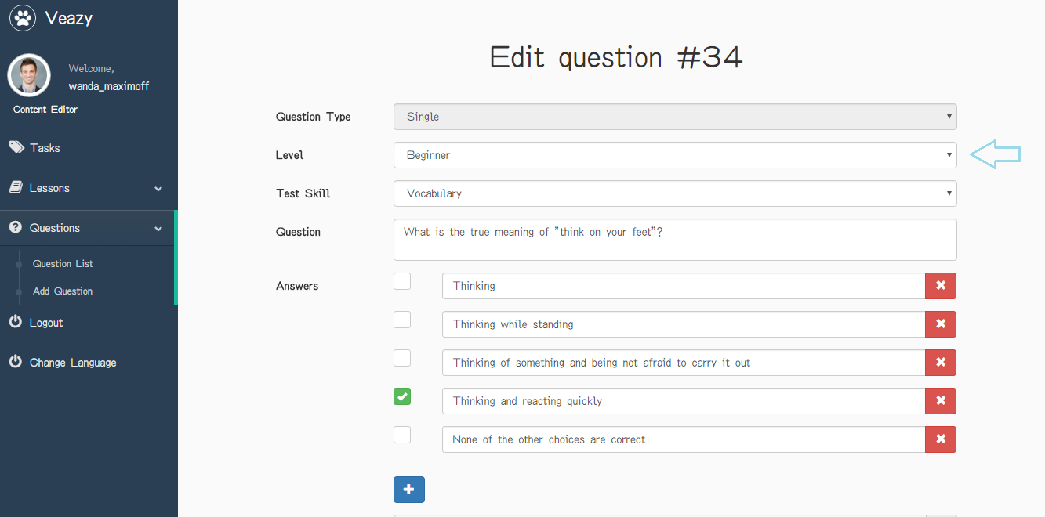

ステップ3：ユーザーの更新は、ドロップダウンリスト「テストスキル」のスキルを問います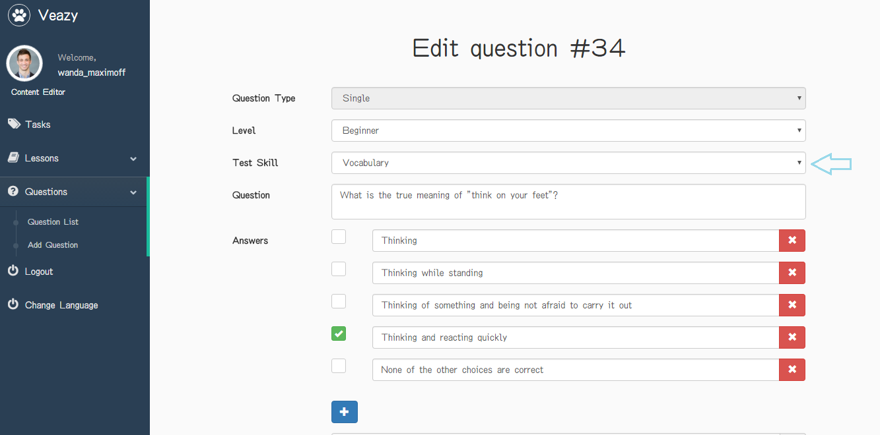

ステップ4：ユーザーセクションの「質問」と「回答」の情報を更新し、正しい答えを編集します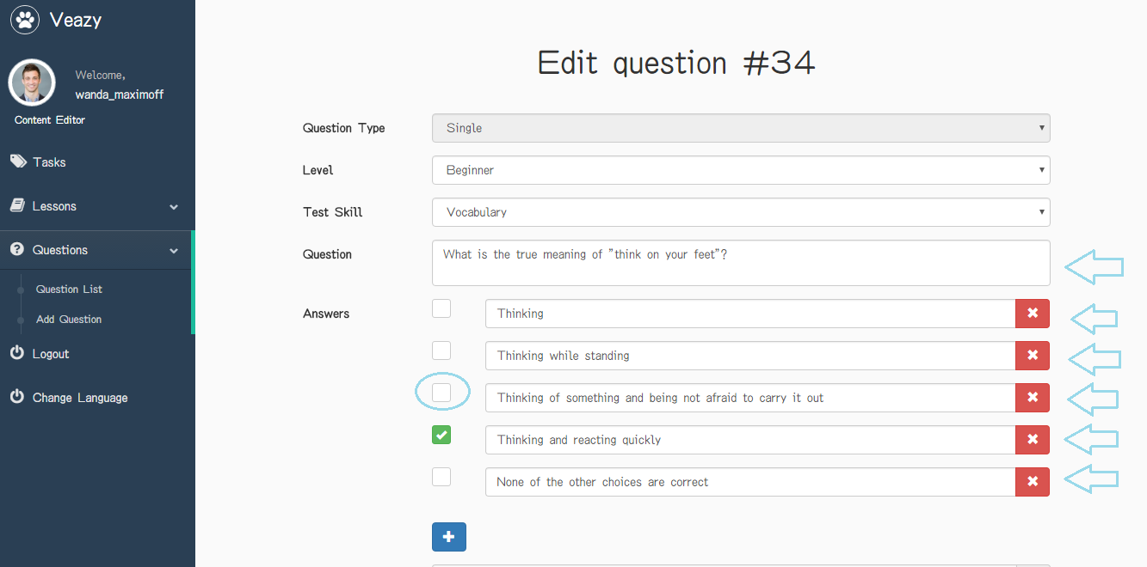

ステップ5：ユーザーは、より多くの答えを追加するための解答欄の下に「+」ボタンをクリック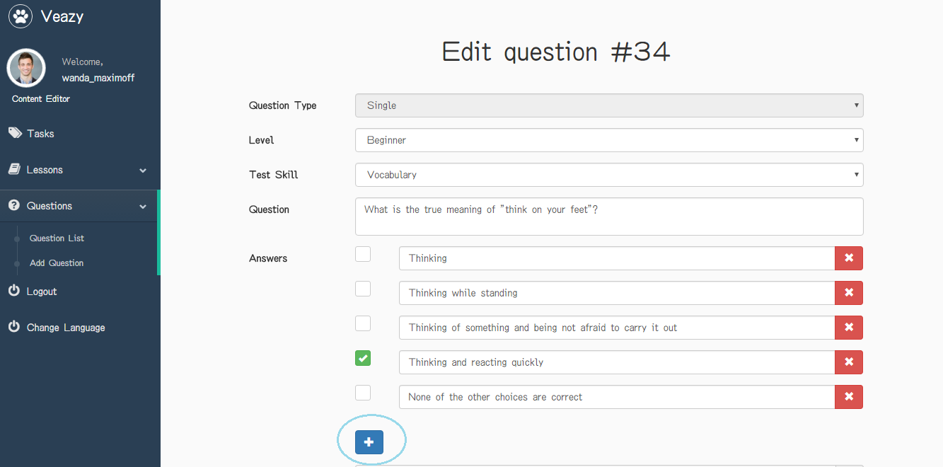

ステップ6：解答欄の下の「×」ボタンをユーザーがクリックすると回答を削除します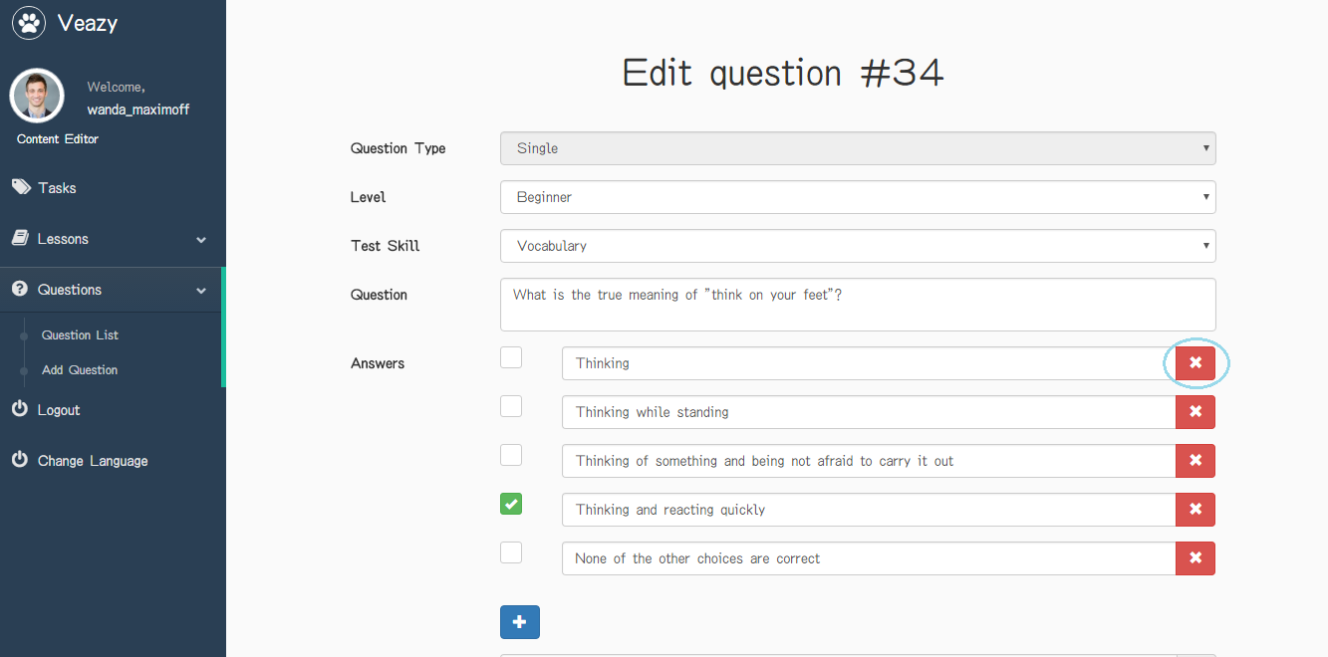

ステップ7：ユーザーがセクションの許容時間を更新するために、時間のアイコンをクリックし、「時間が許可されました」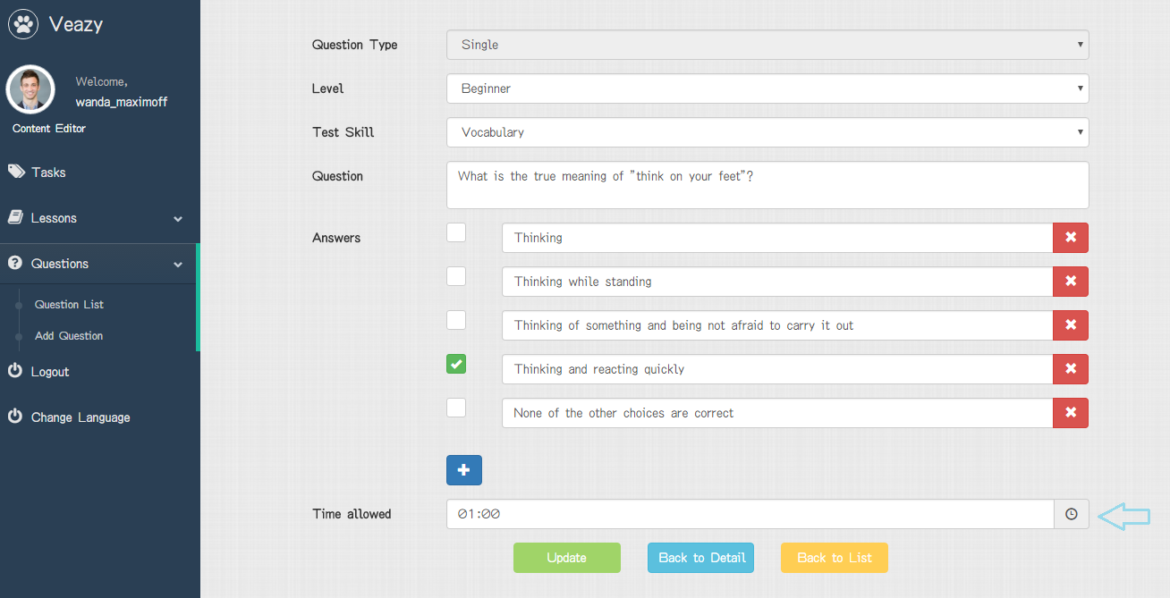

ステップ8：ユーザーが「更新」ボタンをクリック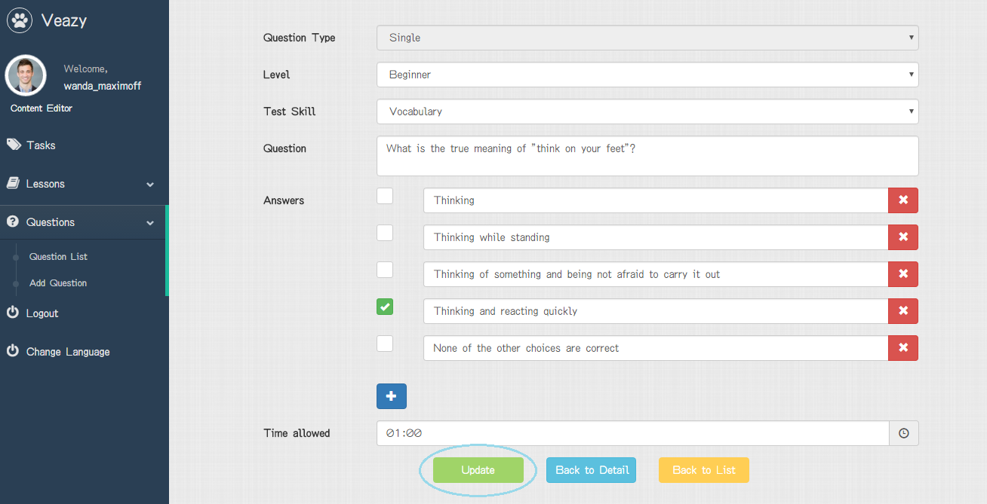

ステップ9：システムは、リストページと編集したレッスンを疑問視するリダイレクトします

#### 編集質問グループ

ウェブサイト上のグループの質問を編集するには、ユーザーは以下の手順を実行します:

ステップ1：ユーザーは、「編集」ボタンをクリック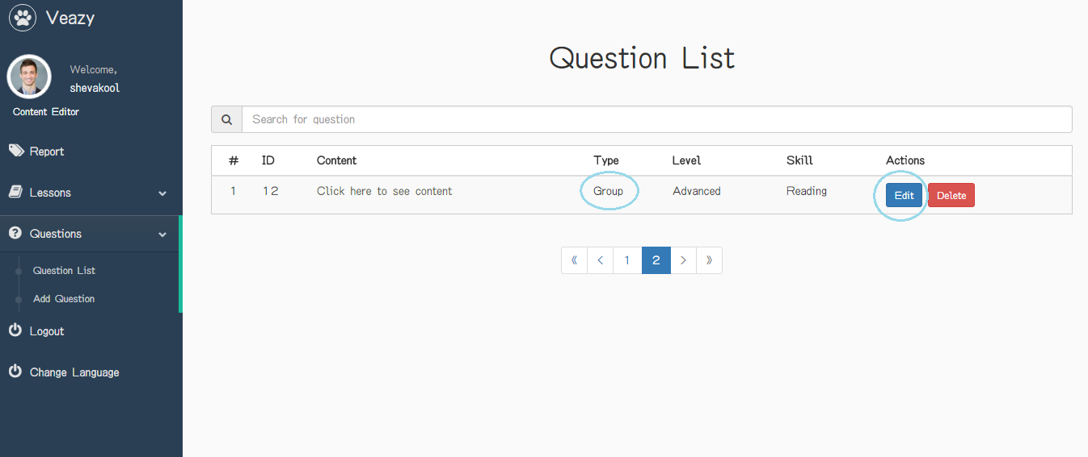

ステップ2：ユーザーで更新は「レベル」ドロップダウンリストでレベルを問います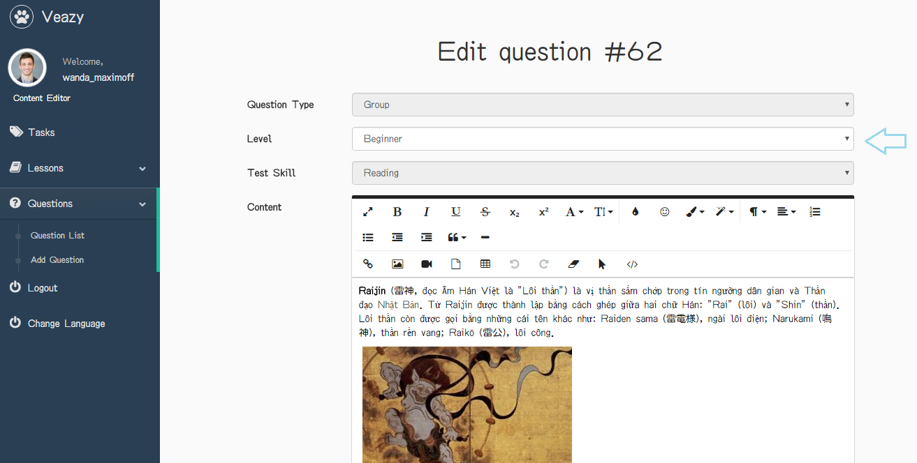

ステップ3：ユーザーがセクション「コンテンツ」の情報を更新します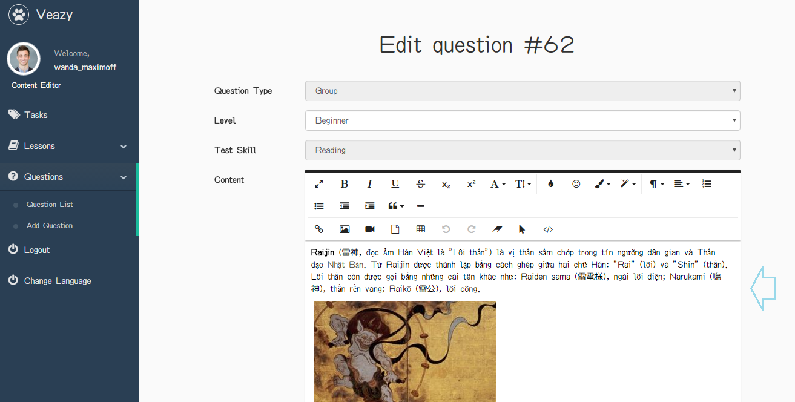

ステップ3：ユーザーセクションの「質問」と「回答」の情報を更新し、正しい答えを編集します

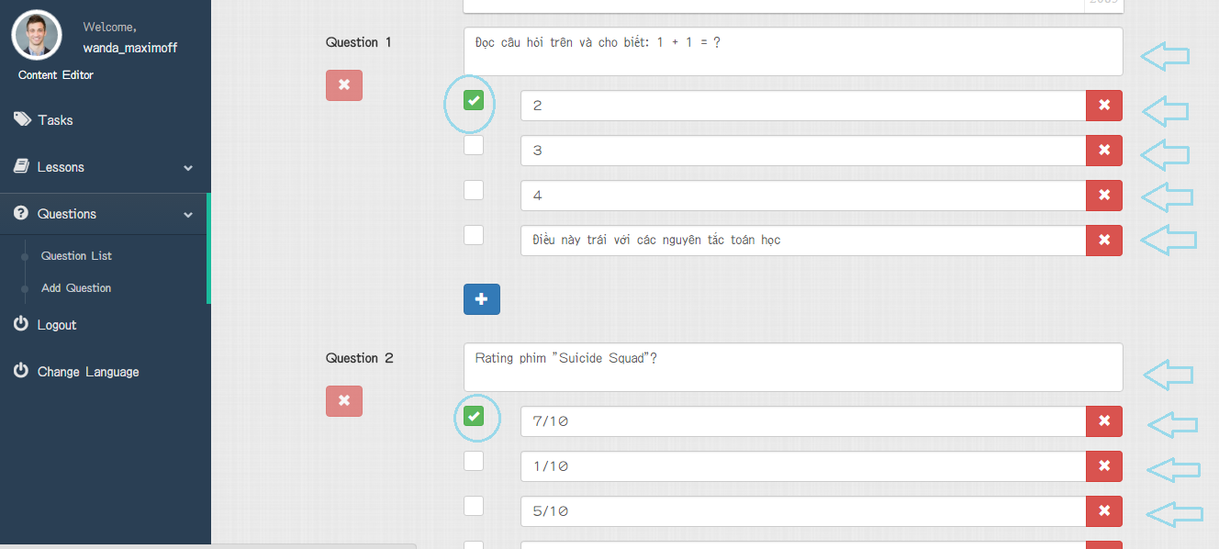

ステップ4：ユーザーは、より多くの答えを追加するための解答欄の下に「+」ボタンをクリック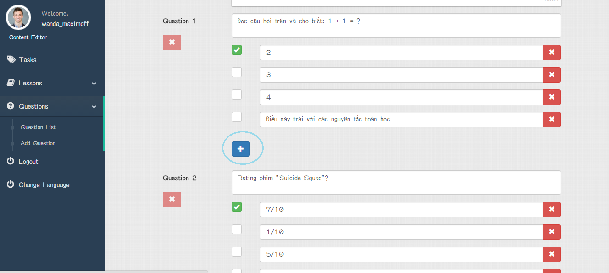

ステップ5：ユーザーがクリックし、「×」ボタンを解答欄の下には、回答や質問を削除するには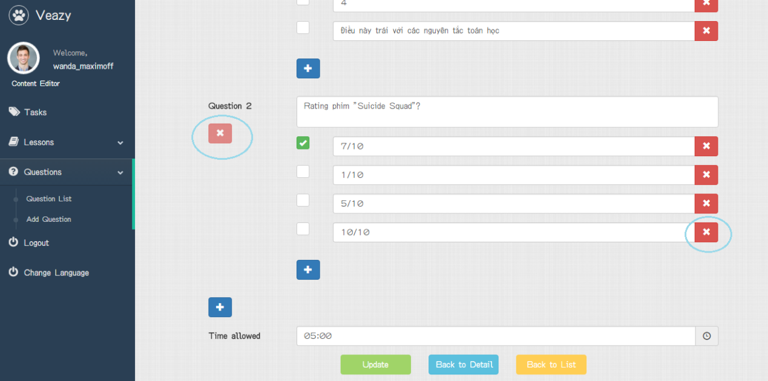

ステップ6：ユーザーがセクションの許容時間を更新するために、時間のアイコンをクリックし、「時間が許可されました」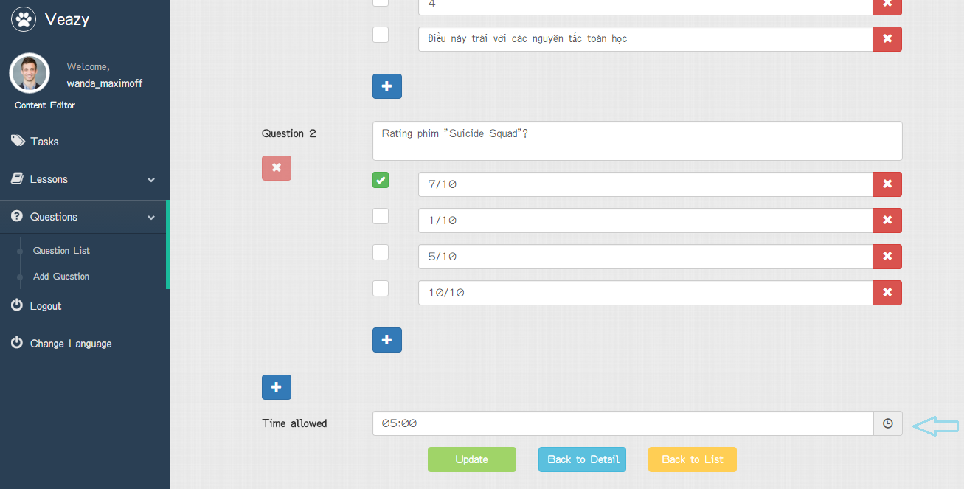

ステップ7：ユーザーが「更新」ボタンをクリック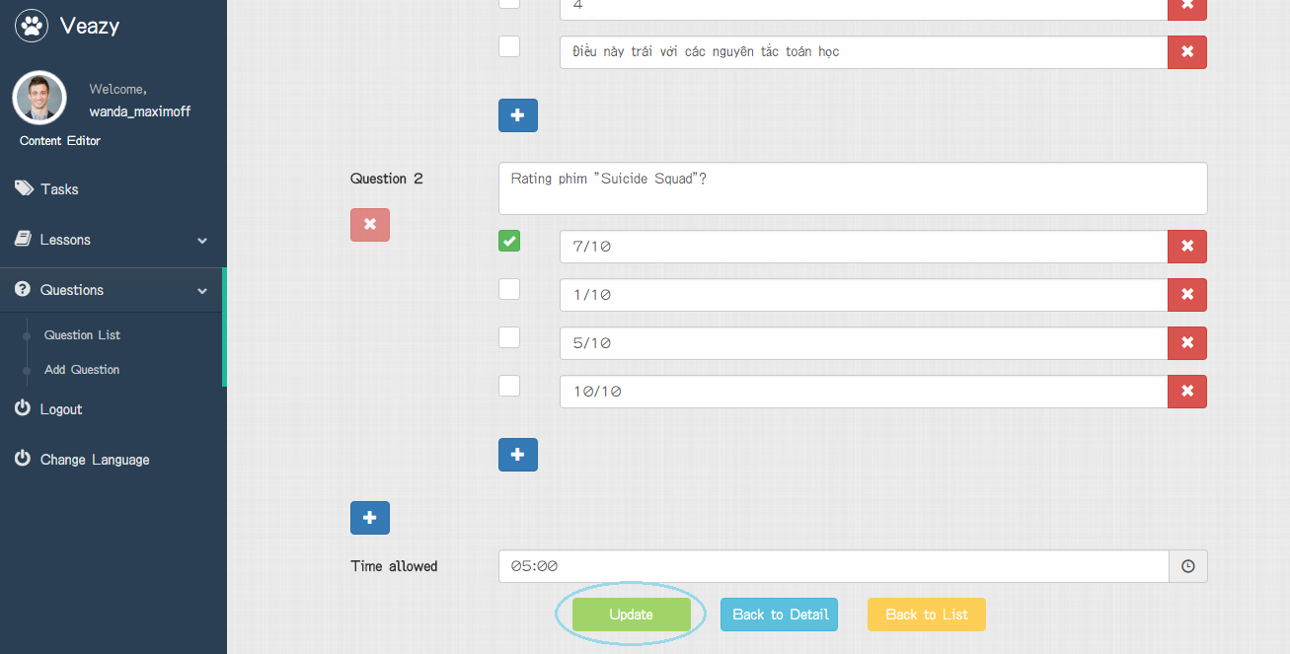

ステップ8：リストページと編集したレッスンを疑問視するリダイレクトします

#### 削除質問

ウェブサイト上の質問を削除するには、ユーザーは以下の手順を実行します:

ステップ1：ユーザーがクリックレッスン一覧ページで「削除」ボタンを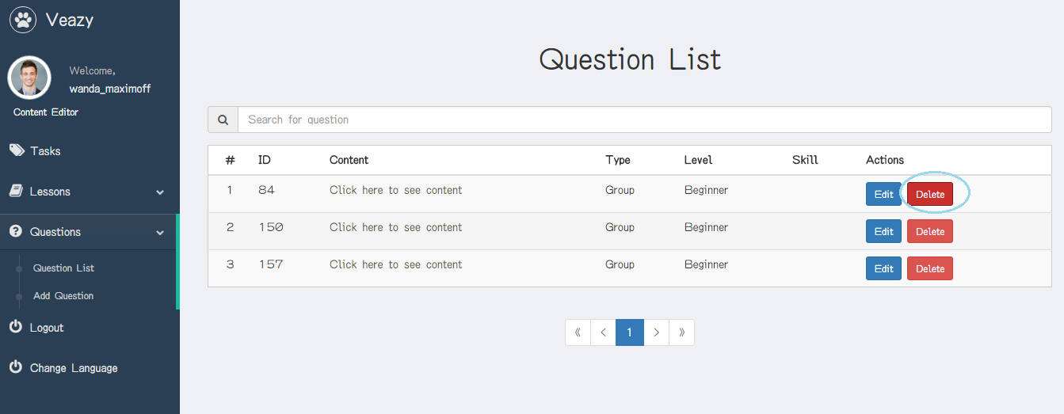

ステップ2：ユーザーが「削除質問」ポップアップで「削除」ボタンをクリック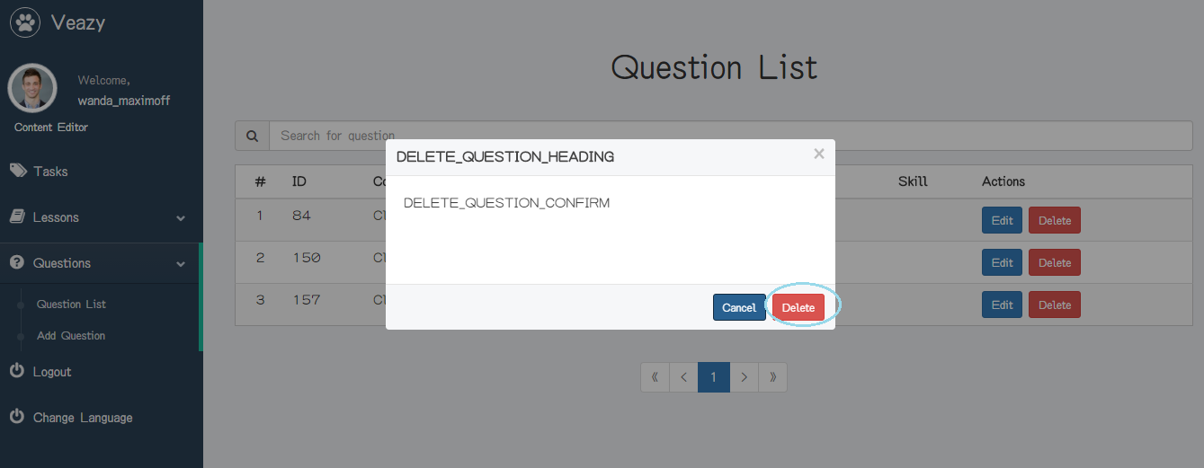

#### ビュー質問レポート

質問でレポートを表示するには、ユーザーは以下の手順を実行します:

ステップ1：ユーザーは、「タスク」は、コンテンツエディタダッシュボードページにダッシュボードのリンクをクリックします

ステップ2：システムは、レポートページを表示するには、リダイレクトします

#### 検索タスク

タスクを検索するには、ユーザーは以下の手順を実行します:

ステップ1：検索ボックスにユーザーがテキストを入力し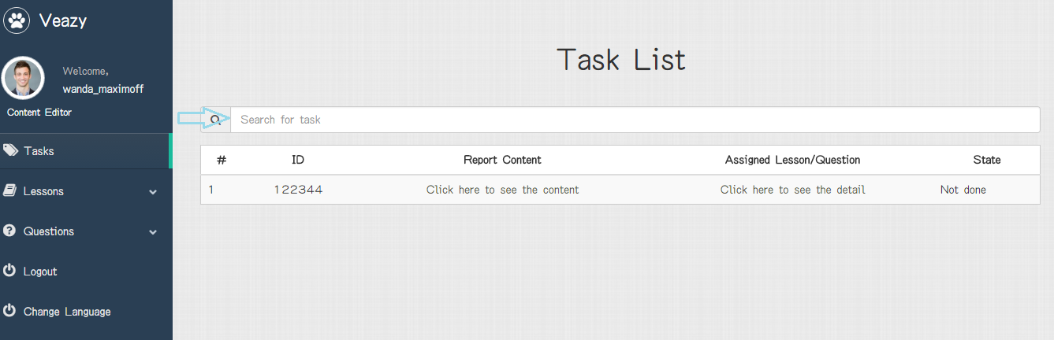

ステップ2：ユーザーは「検索」ボタンをクリック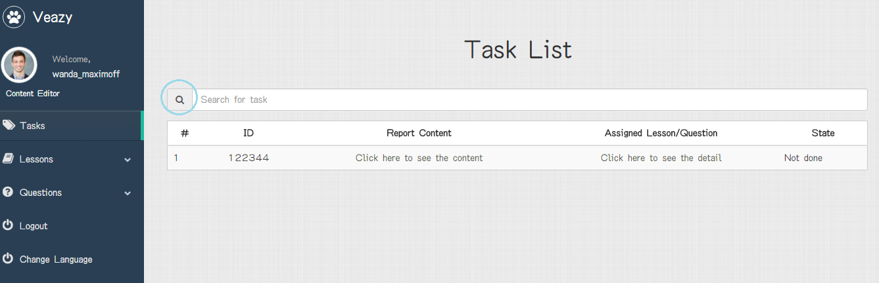

#### 言語変更

言語を変更するには、ユーザーは以下の手順を実行します:

ステップ1：ユーザーは、ダッシュボードで「言語の変更」リンクをクリックします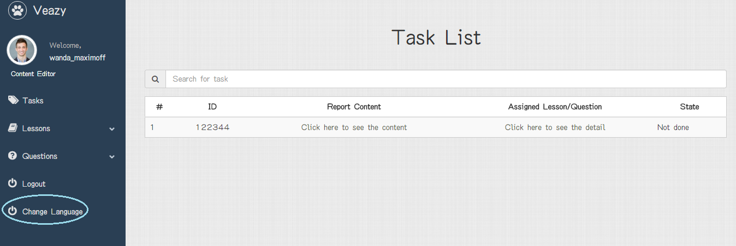

ステップ2：ウェブサイトのシステム変更言語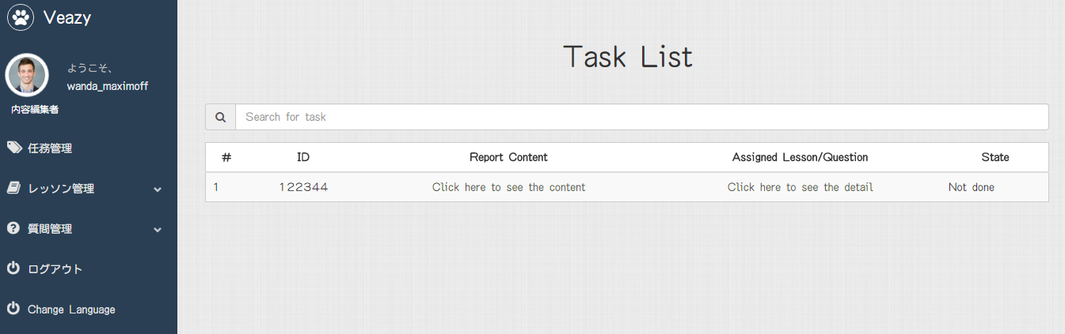

### 管理者

#### アカウントの管理

##### プロフィール

##### パスワードの変更

##### ログアウト

#### ユーザーを管理します

##### View User’s List

##### View User Profile

##### Set Role User

##### Ban User

##### Unban User

##### View System Statistics